Univerzitet u Beogradu
Fakultet organizacionih nauka
Katedra za elektronsko poslovanje

Pub Kviz
Rbr | Ime | Prezime | Broj indeksa
1.
2.
3.
Mentor
GitHub link

Korisnički zahtev

Verbalni opis za izabranu temu

Kratak uvod u problem i motivacija
Organizacija i praćenje rezultata pub kvizova tradicionalno se oslanjaju na fizičke kartone, tabele ili neorganizovane digitalne dokumente. Ovaj ručni metod često dovodi do sporog sabiranja poena, grešaka u računanju, te otežava pregled ukupnog poretka timova tokom cele sezone. Timovi i organizatori moraju ručno da prate svoje učešće, individualne nastupe i zbirne rezultate kroz više događaja, što oduzima vreme i smanjuje fokus na sam kviz. Motivacija za razvoj ove aplikacije leži u potrebi za centralizovanim, automatizovanim i transparentnim sistemom za upravljanje podacima o pub kvizovima na sezonskom nivou, čime se poboljšava iskustvo svih učesnika.

Opis ciljeva aplikacije
Glavni cilj aplikacije je da omogući efikasno i precizno digitalno praćenje rezultata pub kvizova organizovanih u više sezona. Aplikacija teži da reši problem fragmentiranog prikupljanja podataka nudeći jedinstvenu platformu gde se svi rezultati automatski sabiraju.
Ključni ciljevi su:
- Pojednostaviti administraciju: Moderatorima omogućiti brz i jednostavan unos i organizaciju novih sezona i događaja.
- Omogućiti preglednost po sezonama: Prikazati zbirni sezonski plasman timova, uključujući ukupne poene i učešća.
- Poboljšati korisničko iskustvo: Omogućiti timovima transparentan uvid u njihove trenutne i istorijske rezultate.
- Podržati praćenje sastava timova: Evidentirati igrače koji su učestvovali u određenom timu za svaki pojedinačni događaj.

Opis ciljne grupe korisnika
Sistem koriste tri glavne grupe korisnika:
- Moderatori/Organizatori kviza:
  - Ko su: Osobe zadužene za kreiranje, organizaciju i vođenje kviz događaja.
  - Šta rade: Kreiraju pojedinačne događaje, unose rezultate događaja i administriraju podatke o kvizu.
- Timovi (Korisnici sa nalogom):
  - Ko su: Predstavnici timova koji redovno učestvuju u kvizovima.
  - Šta rade: Kreiraju svoj tim, pregledaju svoje sezonske rezultate, prate svoj poredak i registruju sastav igrača za određeni događaj.
- Posetioci/Publika (Gosti korisnici):
  - Ko su: Svi zainteresovani za praćenje rezultata, ali bez potrebe za administracijom.
  - Šta rade: Pregledaju javno dostupne podatke o poretku timova, sezonskim rezultatima i istoriji događaja bez mogućnosti izmene podataka.

Sažet pregled funkcionalnosti koje aplikacija omogućava
Aplikacija omogućava sledeće ključne funkcionalnosti:
- Upravljanje sezonama: Kreiranje, aktiviranje i pregled više uzastopnih kviz sezona.
- Kreiranje događaja: Dodavanje pojedinačnih kviz događaja unutar svake sezone (npr. "Kviz 1", "Kviz 2", itd.).
- Unos rezultata: Moderatori mogu uneti bodove koje je svaki tim osvojio na pojedinom događaju.
- Praćenje timova: Registracija novih timova i pregled liste svih aktivnih timova.
- Evidencija igrača: Mogućnost dodavanja i pregleda igrača koji čine određeni tim za specifičan događaj (opciono, za potrebe praćenja individualnog učešća).
- Prikaz poretka: Automatsko izračunavanje i prikaz zbirnog sezonskog poretka na osnovu svih odigranih događaja.
- Pregled istorije: Mogućnost pretrage i uvida u rezultate ranijih sezona i događaja.

Funkcionalni zahtevi

Autentifikacija i upravljanje timovima
Osnovna funkcionalnost sistema zahteva obezbeđivanje prijava korisnika na sistem kako bi timovi i moderatori mogli pristupiti specifičnim privilegijama. Pored toga, mora se obezbediti registracija timova u sistem kako bi se omogućilo njihovo učestvovanje u kvizovima i dugoročno praćenje rezultata. Svaki registrovani tim mora imati mogućnost da upravlja svojom listom članova, odnosno da obezbedi prikaz članova tima učesnika na konkretnom događaju i da ih po potrebi ažurira pri prijavi.

Administracija Sezona i Događaja (Moderator)
Aplikacija mora pružiti moderatorima alate za potpuno upravljanje sadržajem. To uključuje kreiranje sezone, što je preduslov za organizaciju niza kviz događaja. Unutar svake kreirane sezone, moderator mora biti u mogućnosti da vrši kreiranje događaja, definišući naziv i datum održavanja.
Nakon kreiranja, Moderator mora imati funkcionalnost Izmena podataka o događaju u slučaju promena. Najvažnija administrativna funkcionalnost je izmena rezultata tima na konkretnom događaju. Koristeći opciju za izmenu rezultata, Moderator može odabrati odgovarajući tim i direktno promeniti osvojeni broj poena.

Prikazi, navigacija i interakcija
Sistem mora omogućiti jasan i intuitivan pregled podataka. Glavni ulaz je kroz prikaz sezone, gde će korisnici moći da filtriraju i navigiraju kroz različite sezone. Unutar izabrane sezone, prikazuju se kartice događaja sa osnovnim informacijama (naziv, datum održavanja, broj timova učesnika), uz opcije pretraga događaja (po nazivu i datumu) i paginaciju.
Kada korisnik odabere događaj, sistem prikazuje rang listu svih timova koji su učestvovali na tom događaju, uključujući redni broj, logo, naziv tima i osvojeni skor. Na toj stranici se mora nalaziti i opcija prikaži učesnike događaja za pregled sastava tima za taj konkretan kviz.
Aplikacija takođe mora da obezbedi i rang listu svih timova koji su deo neke izabrane sezone, koja služi kao zbirni prikaz ukupnog poretka.

Interakcija timova i praćenje
Timovi aktivno učestvuju u radu aplikacije kroz sledeće funkcionalnosti:
- Prijava timova za događaj: Ukoliko je događaj aktivan, tim ima opciju da se prijavi za takmičenje, nakon čega sledi unos članova tima za taj događaj.
- Mogućnost dodavanja i brisanja omiljenih događaja: Timovima se mora omogućiti da obeleže događaje od posebnog interesa.
- Prikaz svih omiljenih događaja datog korisnika: Mora postojati zaseban pregled liste svih obeleženih događaja.
- Prikaz statistika tima: Aplikacija mora automatski generisati i prikazati detaljne statistike tima na svim događajima na kojima je učestvovao. To uključuje ukupan broj događaja, broj osvojenih poena po događaju, kao i najbolji rezultat (najviše osvojenih poena) na nekom pojedinačnom događaju.

Nefunkcionalni zahtevi

Performanse
Ovi zahtevi se odnose na brzinu i efikasnost aplikacije pod očekivanim opterećenjem.
- Vreme odziva: Aplikacija mora obezbediti brzo korisničko iskustvo. Sve operacije, uključujući učitavanje rang lista, pretragu događaja i prijavu na sistem, moraju biti izvršene u roku od maksimalno 2 sekunde.
- Broj korisnika: Sistem mora biti sposoban da podrži najmanje 100 istovremeno aktivnih korisnika bez primetnog degradiranja performansi.
- Ažuriranje podataka: Unos rezultata od strane moderatora mora se reflektovati na rang listi u realnom vremenu.

Bezbednost
Sigurnost je prioritet, posebno u pogledu zaštite korisničkih podataka i integriteta rezultata.
- Autentifikacija: Korisnička prijava mora biti zaštićena mehanizmom zasnovanim na tokenima radi bezbedne validacije identiteta. Obezbeđenje lozinki mora biti izvršeno primenom jakih, jednosmernih heš funkcija pre skladištenja u bazi.
- Autorizacija: Aplikacija mora striktno sprovoditi kontrolu pristupa:
  - Moderatori moraju imati ekskluzivna prava za kreiranje/izmenu sezona, događaja i rezultata.
  - Timovi moraju imati prava na prijavu na događaje, upravljanje članovima svog tima i dodavanje omiljenih događaja.
  - Posetioci smeju samo da pregledaju javne rang liste i statistike.
- Enkripcija: Sva komunikacija između klijenta i servera mora biti obezbeđena korišćenjem HTTPS/SSL protokola kako bi se zaštitili podaci u tranzitu. Osetljivi podaci moraju se skladištiti enkriptovano.

Pouzdanost i dostupnost
Sistem mora biti pouzdan i dostupan korisnicima kada im je potreban.
- Dostupnost: Aplikacija mora biti dostupna 99.5% vremena.
- Oporavak od grešaka: U slučaju neočekivanog prekida, sistem mora obezbediti mehanizam za brzi oporavak transakcija i mora obezbediti validaciju podataka kako bi se sprečio unos neispravnih rezultata.

Upotrebljivost
Upotrebljivost garantuje intuitivno i prijatno korisničko iskustvo.
- Korisnički interfejs: Interfejs mora biti čist, intuitivan i prilagođen pub kviz kontekstu. Dizajn mora slediti standardne principije responzivnog dizajna.
- Jednostavnost administracije: Unos rezultata i kreiranje događaja od strane moderatora mora biti minimalno opterećujuće i zahtevati mali broj klikova.

Održavanje i skalabilnost
Ovi zahtevi se odnose na sposobnost aplikacije da se menja, razvija i raste tokom vremena.
- Održavanje: Backend mora biti implementiran koristeći čistu arhitekturu koda i prateći PSR standarde kako bi se olakšalo buduće održavanje i dodavanje funkcionalnosti.
- Skalabilnost: Arhitektura (Laravel API i React Frontend) mora biti dizajnirana da se lako skalira horizontalno. Trebalo bi biti moguće dodavanje novih servera kako raste broj korisnika i podataka (sezona, događaja, timova).

Portabilnost
Sistem mora biti dostupan na različitim platformama i okruženjima.
- Podrška za pretraživače: Aplikacija mora pravilno funkcionisati na svim modernim pretraživačima (Chrome, Firefox, Edge, Safari) bez vizuelnih ili funkcionalnih anomalija.
- Podrška za uređaje: S obzirom na to da je platforma izgrađena korišćenjem React-a, mora biti potpuno responzivna, omogućavajući nesmetano korišćenje i na mobilnim i na desktop uređajima.

Uloge nad sistemom i permisije

Gost
Uloga Gosta je namenjena neautorizovanim korisnicima. Njegove funkcije su ograničene na pregled javno dostupnih informacija.
- Dozvoljene funkcije: Gost ima pravo na prikaz sezona, pregled događaja unutar izabrane sezone i pregled rang liste.
- Ograničenja: Ne može izvršiti nikakve akcije koje menjaju stanje sistema, što uključuje kreiranje, izmenu ili brisanje bilo kojeg podatka. Takođe, ne može videti statistike tima koje su rezervisane samo za prijavljene timove.
- Prava pristupa podacima: Ima isključivo pravo čitanja svih javno dostupnih podataka.

Tim
Uloga Tima je namenjena prijavljenim korisnicima (predstavnicima timova) koji aktivno učestvuju u kvizovima. Pored svih funkcija Gosta, Tim ima mogućnost interakcije sa sistemom u vezi sa svojim učešćem.
- Dozvoljene funkcije: Tim može obavljati sve funkcije Gosta. Dodatno, može vršiti Dodavanje/brisanje događaja iz liste omiljenih, pregledati prikaz omiljenih događaja i pristupiti prikazu statistike tima (svoje statistike u svim učešćima). Tim takođe ima pravo na prikaz i uvid članova timova na određenim događajima i opciju prijava na događaj.
- Ograničenja: Ne može administrirati sezonom ili događajima niti menjati rezultate drugih timova. Njihove akcije su fokusirane na njihovu ulogu učesnika.
- Prava pristupa podacima: Ima pravo čitanja svih javnih podataka, i pravo upisa/ažuriranja/brisanja podataka koji se tiču njihovog tima.

Moderator
Uloga Moderatora predstavlja administratorski nivo pristupa i zadužena je za održavanje i unos svih ključnih podataka kviza.
- Dozvoljene funkcije: Moderator može obavljati sve funkcije Gosta. Ključne administrativne funkcije uključuju kreiranje sezone, Kreiranje događaja i izmena događaja. Najvažnije permisije su izmena rezultata tima na događaju i orikaz i uvid članova timova na svim događajima.
- Ograničenja: Moderator nema nikakvih funkcionalnih ograničenja u radu sa kviz podacima; ima potpunu kontrolu nad organizacijom i rezultatima.
- Prava pristupa podacima: Ima pravo kreiranja, čitanja, ažuriranja i brisanja (CRUD) svih podataka u sistemu, uključujući sezonsku strukturu, događaje, rezultate timova i listu učesnika.

Opis sistema

Opis slučajeva korišćenja (Use Case opis)

SK1 – Kreiraj sezonu
SK2 – Kreiraj dogadjaj
SK3 – Izmeni dogadjaj
SK4 – Izmeni rezultat tima za dogadjaj
SK5 – Pretrazi dogadjaj
SK6 –Pretrazi sezonu
SK7 – Prijava za dogadjaj
SK8 –Kreiraj omiljeni dogadjaj
SK9 – Obrisi omiljeni dogadjaj
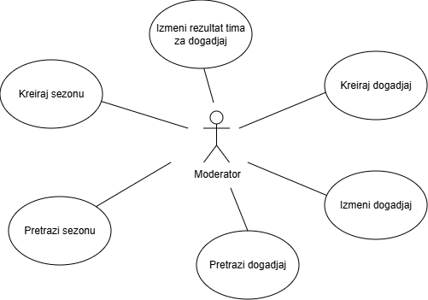
Slika 1 - Slučajevi korišćenja moderatora

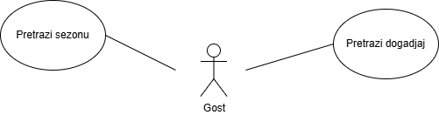
Slika 2 - Slučajevi korišćenja gosta
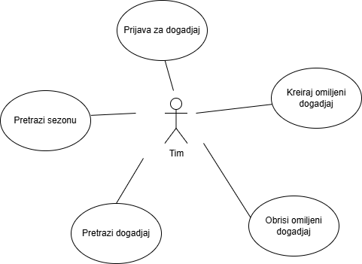
Slika 3 - Slučajevi korišćenja tima

SK1: Slučaj korišćenja – Kreiraj sezonu

Naziv SK
Kreiraj sezonu
Aktori SK
Moderator
Učesnici SK
Moderator i sistem
Preduslov: Sistem je uključen i moderator je ulogovan pod svojom šifrom. Sistem prikazuje formu za rad sa sezonom.
Osnovni scenario SK
- Moderator unosi podatke o sezoni. (APUSO)
- Moderator kontroliše da li je korektno uneo podatke o sezoni. (ANSO)
- Moderator poziva sistem da zapamti podatke o sezoni. (APSO)
- Sistem pamti podatke o sezoni. (SO)
- Sistem prikazuje moderatoru poruku: “Sistem je zapamtio sezonu!”. (IA)

Alternativni scenariji
5.1 Ukoliko sistem ne može da zapamti sezonu, on prikazuje moderatoru poruku: “Sistem ne može da zapamti sezonu!”. (IA)

SK2: Slučaj korišćenja – Kreiraj dogadjaj

Naziv SK
Kreiraj dogadjaj
Aktori SK
Moderator
Učesnici SK
Moderator i sistem
Preduslov: Sistem je uključen i moderator je ulogovan pod svojom šifrom. Sistem prikazuje formu za rad sa sezonom.
Osnovni scenario SK
- Moderator bira sezonu iz liste ponudjenih. (APUSO)
- Moderator poziva sistem da učita podatke o sezoni. (APSO)
- Sistem učitava podatke o sezoni. (SO)
- Sistem prikazuje moderatoru sezonu. (IA)
- Moderator unosi podatke o dogadjaju. (APUSO)
- Moderator kontroliše da li je korektno uneo podatke o dogadjaju. (ANSO)
- Moderator poziva sistem da zapamti podatke o dogadjaju. (APSO)
- Sistem pamti podatke o dogadjaju. (SO)
- Sistem prikazuje moderatoru poruku: “Sistem je zapamtio dogadjaj!”. (IA)

Alternativni scenariji
4.1 Ukoliko sistem ne može da učita sezonu, on prikazuje moderatoru poruku: “Sistem ne može da učita sezonu!”. Prekida se izvršenje scenarija. (IA)
9.1 Ukoliko sistem ne može da zapamti dogadjaj, on prikazuje moderatoru poruku: “Sistem ne može da zapamti dogadjaj!”. (IA)

SK3: Slučaj korišćenja – Izmeni dogadjaj

Naziv SK
Izmeni dogadjaj
Aktori SK
Moderator
Učesnici SK
Moderator i sistem
Preduslov: Sistem je uključen i moderator je ulogovan pod svojom šifrom. Sistem prikazuje formu za rad sa sezonom.
Osnovni scenario SK
- Moderator bira sezonu iz liste ponudjenih. (APUSO)
- Moderator poziva sistem da učita podatke o sezoni. (APSO)
- Sistem učitava podatke o sezoni. (SO)
- Sistem prikazuje moderatoru sezonu. (IA).
- Moderator bira dogadjaj iz liste dogadjaja. (APUSO)
- Moderator poziva sistem da učita podatke o dogadjaju. (APSO)
- Sistem učitava podatke o dogadjaju. (SO)
- Sistem prikazuje moderatoru dogadjaj. (IA).
- Moderator unosi/menja podatke o dogadjaju. (APUSO)
- Moderator kontroliše da li je korektno uneo podatke o dogadjaju. (ANSO)
- Moderator poziva sistem da zapamti podatke o dogadjaju. (APSO)
- Sistem pamti podatke o dogadjaju. (SO)
- Sistem prikazuje moderatoru poruku: “Sistem je zapamtio dogadjaj!”. (IA)

Alternativni scenariji
4.1 Ukoliko sistem ne može da učita sezonu, on prikazuje moderatoru poruku: “Sistem ne može da učita sezonu!”. Prekida se izvršenje scenarija. (IA)
8.1 Ukoliko sistem ne može da učita dogadjaj, on prikazuje moderatoru poruku: “Sistem ne može da učita dogadjaj!”. Prekida se izvršenje scenarija. (IA)
13.1 Ukoliko sistem ne može da zapamti dogadjaj, on prikazuje moderatoru poruku: “Sistem ne može da zapamti dogadjaj!”. (IA)

SK4: Slučaj korišćenja – Izmeni rezultat tima za dogadjaj

Naziv SK
Izmeni rezultat tima za dogadjaj
Aktori SK
Moderator
Učesnici SK
Moderator i sistem
Preduslov: Sistem je uključen i moderator je ulogovan pod svojom šifrom. Sistem prikazuje formu za rad sa sezonom.
Osnovni scenario SK
- Moderator bira sezonu iz liste ponudjenih. (APUSO)
- Moderator poziva sistem da učita podatke o sezoni. (APSO)
- Sistem učitava podatke o sezoni. (SO)
- Sistem prikazuje moderatoru sezonu. (IA).
- Moderator bira dogadjaj iz liste dogadjaja. (APUSO)
- Moderator poziva sistem da učita podatke o dogadjaju. (APSO)
- Sistem učitava podatke o dogadjaju. (SO)
- Sistem prikazuje moderatoru dogadjaj. (IA).
- Moderator unosi/menja podatke o rezultatu tima za izabrani dogadjaj. (APUSO)
- Moderator kontroliše da li je korektno uneo podatke o rezultatu tima za izabrani dogadjaj. (ANSO)
- Moderator poziva sistem da zapamti rezultat tima za izabrani dogadjaj. (APSO)
- Sistem pamti rezultat tima za izabrani dogadjaj. (SO)
- Sistem prikazuje moderatoru poruku: “Sistem je zapamtio rezultat tima za izabrani dogadjaj!”. (IA)

Alternativni scenariji
4.1 Ukoliko sistem ne može da učita sezonu, on prikazuje moderatoru poruku: “Sistem ne može da učita sezonu!”. Prekida se izvršenje scenarija. (IA)
8.1 Ukoliko sistem ne može da učita dogadjaj, on prikazuje moderatoru poruku: “Sistem ne može da učita dogadjaj!”. Prekida se izvršenje scenarija. (IA)
13.1 Ukoliko sistem ne može da zapamti rezultat tima za izabrani dogadjaj, on prikazuje moderatoru poruku: “Sistem ne može da zapamti rezultat tima za izabrani dogadjaj!”. (IA)

SK5: Slučaj korišćenja – Pretrazi dogadjaj

Naziv SK
Pretrazi dogadjaj
Aktori SK
Moderator/Gost/Tim
Učesnici SK
Moderator/Gost/Tim i sistem
Preduslov: Sistem je uključen i moderator/gost/tim je ulogovan pod svojom šifrom. Sistem prikazuje formu za rad sa sezonom.
Osnovni scenario SK
- Moderator/Gost/Tim bira sezonu iz liste ponudjenih. (APUSO)
- Moderator/Gost/Tim poziva sistem da učita podatke o sezoni. (APSO)
- Sistem učitava podatke o sezoni. (SO)
- Sistem prikazuje moderator/gostu/timu sezonu. (IA).
- Moderator/Gost/Tim bira dogadjaj iz liste dogadjaja. (APUSO)
- Moderator/Gost/Tim poziva sistem da učita podatke o dogadjaju. (APSO)
- Sistem učitava podatke o dogadjaju. (SO)
- Sistem prikazuje moderatoru/gostu/timu dogadjaj. (IA).

Alternativni scenariji
4.1 Ukoliko sistem ne može da učita sezonu, on prikazuje moderatoru/gostu/timu poruku: “Sistem ne može da učita sezonu!”. Prekida se izvršenje scenarija. (IA)
8.1 Ukoliko sistem ne može da učita dogadjaj, on prikazuje moderatoru/gostu/timu poruku: “Sistem ne može da učita dogadjaj. (IA)

SK6: Slučaj korišćenja – Pretrazi sezonu

Naziv SK
Pretrazi sezonu
Aktori SK
Moderator
Učesnici SK
Moderator/Gost/Tim i sistem
Preduslov: Sistem je uključen i moderator/gost/tim je ulogovan pod svojom šifrom. Sistem prikazuje formu za rad sa sezonom.
Osnovni scenario SK
- Moderator/Gost/Tim bira sezonu iz liste ponudjenih. (APUSO)
- Moderator/Gost/Tim poziva sistem da učita podatke o sezoni. (APSO)
- Sistem učitava podatke o sezoni. (SO)
- Sistem prikazuje moderatoru/gostu/timu sezonu. (IA).

Alternativni scenariji
4.1 Ukoliko sistem ne može da učita sezonu, on prikazuje moderatoru/gostu/timu poruku: “Sistem ne može da učita sezonu!”. (IA)

SK7: Slučaj korišćenja – Prijava za dogadjaj

Naziv SK
Prijava za dogadjaj
Aktori SK
Tim
Učesnici SK
Tim i sistem
Preduslov: Sistem je uključen i tim je ulogovan pod svojom šifrom. Sistem prikazuje formu za rad sa sezonom.
Osnovni scenario SK
- Tim bira sezonu iz liste ponudjenih. (APUSO)
- Tim poziva sistem da učita podatke o sezoni. (APSO)
- Sistem učitava podatke o sezoni. (SO)
- Sistem prikazuje timu sezonu. (IA).
- Tim bira dogadjaj iz liste dogadjaja. (APUSO)
- Tim poziva sistem da učita podatke o dogadjaju. (APSO)
- Sistem učitava podatke o dogadjaju. (SO)
- Sistem prikazuje timu dogadjaj. (IA).
- Tim unosi podatke o prijavi za izabrani dogadjaj. (APUSO)
- Tim kontroliše da li je korektno uneo podatke o prijavi za izabrani dogadjaj. (ANSO)
- Tim poziva sistem da zapamti prijavu za izabrani dogadjaj. (APSO)
- Sistem pamti prijavu tima za izabrani dogadjaj. (SO)
- Sistem prikazuje timu poruku: “Sistem je zapamtio prijavu tima za izabrani dogadjaj!”. (IA)

Alternativni scenariji
4.1 Ukoliko sistem ne može da učita sezonu, on prikazuje timu poruku: “Sistem ne može da učita sezonu!”. Prekida se izvršenje scenarija. (IA)
8.1 Ukoliko sistem ne može da učita dogadjaj, on prikazuje timu poruku: “Sistem ne može da učita dogadjaj!”. Prekida se izvršenje scenarija. (IA)
13.1 Ukoliko sistem ne može da zapamti prijavu tima za izabrani dogadjaj, on prikazuje timu poruku: “Sistem ne može da zapamti prijavu tima za izabrani dogadjaj!”. (IA)

SK8: Slučaj korišćenja – Kreiraj omiljeni dogadjaj

Naziv SK
Kreiraj omiljeni dogadjaj
Aktori SK
Tim
Učesnici SK
Tim i sistem
Preduslov: Sistem je uključen i tim je ulogovan pod svojom šifrom. Sistem prikazuje formu za rad sa sezonom.
Osnovni scenario SK
- Tim bira sezonu iz liste ponudjenih. (APUSO)
- Tim poziva sistem da učita podatke o sezoni. (APSO)
- Sistem učitava podatke o sezoni. (SO)
- Sistem prikazuje timu sezonu. (IA).
- Tim bira dogadjaj iz liste dogadjaja. (APUSO)
- Tim poziva sistem da učita podatke o dogadjaju. (APSO)
- Sistem učitava podatke o dogadjaju. (SO)
- Sistem prikazuje timu dogadjaj. (IA).
- Tim poziva sistem da zapamti izabrani dogadjaj kao omiljeni. (APSO)
- Sistem pamti izabrani dogadjaj za omiljeni. (SO)
- Sistem prikazuje timu poruku: “Sistem je zapamtio izabrani dogadjaj kao omiljeni!”. (IA)
Alternativni scenariji
4.1 Ukoliko sistem ne može da učita sezonu, on prikazuje timu poruku: “Sistem ne može da učita sezonu!”. Prekida se izvršenje scenarija. (IA)
8.1 Ukoliko sistem ne može da učita dogadjaj, on prikazuje timu poruku: “Sistem ne može da učita dogadjaj!”. Prekida se izvršenje scenarija. (IA)
13.1 Ukoliko sistem ne može da zapamti izabrani dogadjaj za omiljeni, on prikazuje timu poruku: “Sistem ne može da zapamti izabrani dogadjaj za omiljeni!”. (IA)

SK9: Slučaj korišćenja – Obrisi omiljeni dogadjaj

Naziv SK
Obrisi omiljeni dogadjaj
Aktori SK
Tim
Učesnici SK
Tim i sistem
Preduslov: Sistem je uključen i tim je ulogovan pod svojom šifrom. Sistem prikazuje formu za rad sa sezonom.
Osnovni scenario SK
- Tim bira sezonu iz liste ponudjenih. (APUSO)
- Tim poziva sistem da učita podatke o sezoni. (APSO)
- Sistem učitava podatke o sezoni. (SO)
- Sistem prikazuje timu sezonu. (IA).
- Tim bira dogadjaj iz liste dogadjaja. (APUSO)
- Tim poziva sistem da učita podatke o dogadjaju. (APSO)
- Sistem učitava podatke o dogadjaju. (SO)
- Sistem prikazuje timu dogadjaj. (IA).
- Tim poziva sistem da obrise izabrani dogadjaj iz omiljenih. (APSO)
- Sistem briše izabrani dogadjaj iz omiljenih. (SO)
- Sistem prikazuje timu poruku: “Sistem je obrisa izabrani dogadjaj iz omiljenih!”. (IA)
Alternativni scenariji
4.1 Ukoliko sistem ne može da učita sezonu, on prikazuje timu poruku: “Sistem ne može da učita sezonu!”. Prekida se izvršenje scenarija. (IA)
8.1 Ukoliko sistem ne može da učita dogadjaj, on prikazuje timu poruku: “Sistem ne može da učita dogadjaj!”. Prekida se izvršenje scenarija. (IA)
13.1 Ukoliko sistem ne može da obrise izabrani dogadjaj iz omiljenih, on prikazuje timu poruku: “Sistem ne može da obrise izabrani dogadjaj iz omiljenih!”. (IA)

Arhitektura aplikacije
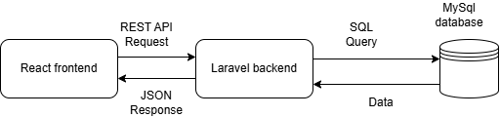
Slika 4 - Arhitektura softverskog Sistema
Opis integracije:
Na Slici 4 - Arhitektura softverskog sistema prikazana je troslojna arhitektura softverskog sistema.
- React frontend predstavlja prezentacioni sloj, koji je odgovoran za korisnički interfejs i vizuelni prikaz aplikacije.
- Laravel backend predstavlja sloj poslovne logike, koji sadrži sve funkcionalnosti sistema.
- MySQL database predstavlja sloj podataka, koji služi za trajno skladištenje i upravljanje podacima.
Komunikacija između React klijenta i Laravel servera ostvarena je korišćenjem REST API standarda. Prenos zahteva do servera odvija se putem HTTP protokola, koristeći standardne metode (GET, POST, PUT, DELETE). Nakon obrade zahteva, server vraća odgovor klijentu u JSON formatu.
Komunikacija između sloja poslovne logike i baze podataka realizuje se posredstvom odgovarajućih drajvera. Izvršavanjem SQL upita nad bazom podataka, podaci se ažuriraju ili vraćaju kao rezultat transakcije. Laravel zatim obrađuje dobijene podatke i vraća ih React klijentu u JSON formatu, omogućavajući njihov prikladan prikaz korisniku.

Opis procesa slučajeva korišćenja (Dijagrami sekvenci)

DS1: Dijagram sekvence slučaja korišćenja - Kreiraj dogadjaj
Osnovni scenario SK
- Moderator poziva sistem da učita podatke o sezoni. (APSO)
- Sistem prikazuje moderatoru sezonu. (IA)
- Moderator poziva sistem da zapamti podatke o dogadjaju. (APSO)
- Sistem prikazuje moderatoru poruku: “Sistem je zapamtio dogadjaj!”. (IA)
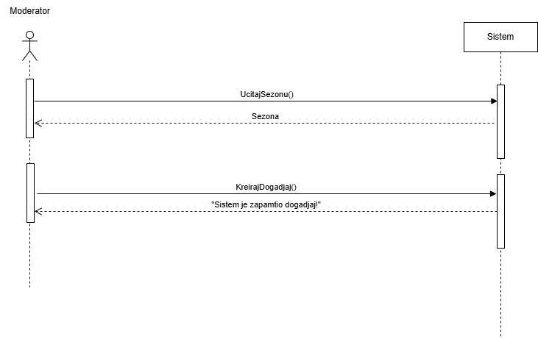

Alternativni scenariji
2.1 Ukoliko sistem ne može da učita sezonu, on prikazuje moderatoru poruku: “Sistem ne može da učita sezonu!”. Prekida se izvršenje scenarija. (IA)
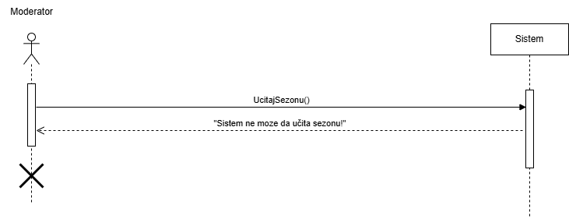
4.1 Ukoliko sistem ne može da zapamti dogadjaj, on prikazuje moderatoru poruku: “Sistem ne može da zapamti dogadjaj!”. (IA)
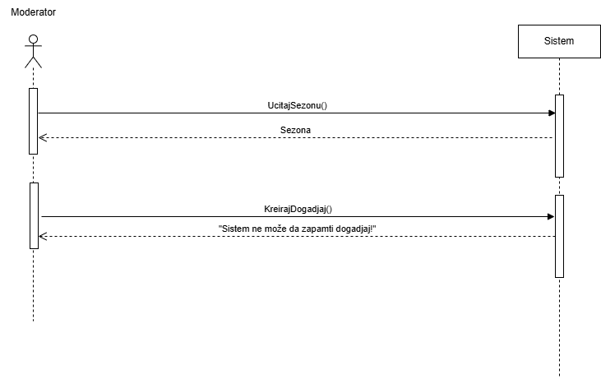
DS2: Dijagram sekvence slučaja korišćenja - Izmeni rezultat tima za dogadjaj
Osnovni scenario SK
- Moderator poziva sistem da učita podatke o sezoni. (APSO)
- Sistem prikazuje moderatoru sezonu. (IA).
- Moderator poziva sistem da učita podatke o dogadjaju. (APSO)
- Sistem prikazuje moderatoru dogadjaj. (IA).
- Moderator poziva sistem da zapamti rezultat tima za izabrani dogadjaj. (APSO)
- Sistem prikazuje moderatoru poruku: “Sistem je zapamtio rezultat tima za izabrani dogadjaj!”. (IA)
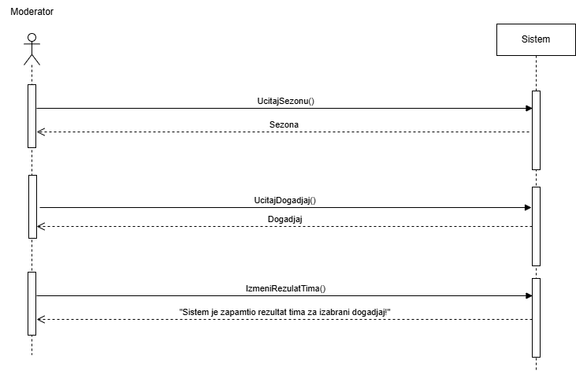

Alternativni scenariji
2.1 Ukoliko sistem ne može da učita sezonu, on prikazuje moderatoru poruku: “Sistem ne može da učita sezonu!”. Prekida se izvršenje scenarija. (IA)

4.1 Ukoliko sistem ne može da učita dogadjaj, on prikazuje moderatoru poruku: “Sistem ne može da učita dogadjaj!”. Prekida se izvršenje scenarija. (IA)
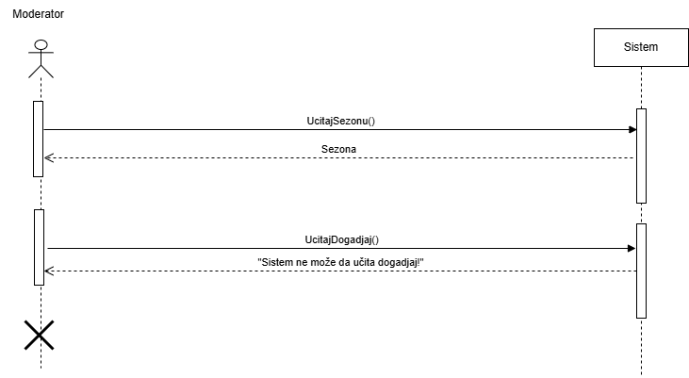

6.1 Ukoliko sistem ne može da zapamti rezultat tima za izabrani dogadjaj, on prikazuje moderatoru poruku: “Sistem ne može da zapamti rezultat tima za izabrani dogadjaj!”. (IA)
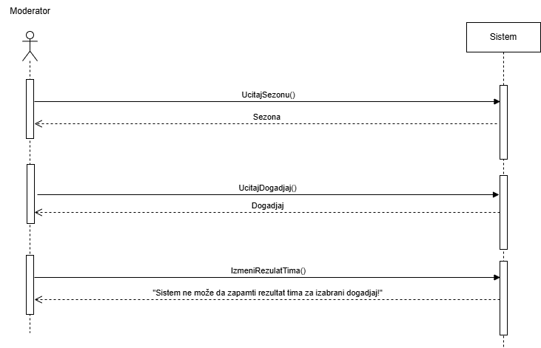
DS3: Dijagram sekvence slučaja korišćenja - Prijava za dogadjaj
Osnovni scenario SK
- Tim poziva sistem da učita podatke o sezoni. (APSO)
- Sistem prikazuje timu sezonu. (IA).
- Tim poziva sistem da učita podatke o dogadjaju. (APSO)
- Sistem prikazuje timu dogadjaj. (IA).
- Tim poziva sistem da zapamti prijavu za izabrani dogadjaj. (APSO)
- Sistem prikazuje timu poruku: “Sistem je zapamtio prijavu tima za izabrani dogadjaj!”. (IA)
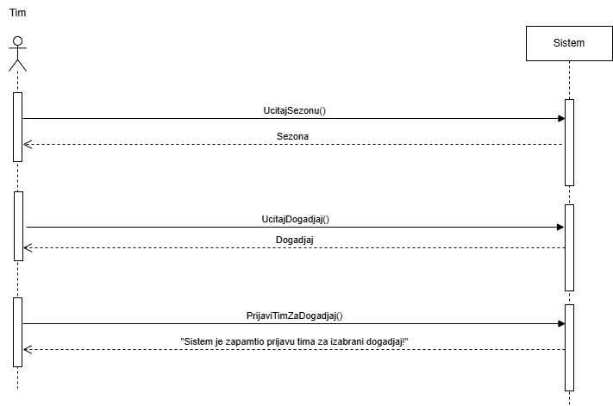

Alternativni scenariji
2.1 Ukoliko sistem ne može da učita sezonu, on prikazuje timu poruku: “Sistem ne može da učita sezonu!”. Prekida se izvršenje scenarija. (IA)
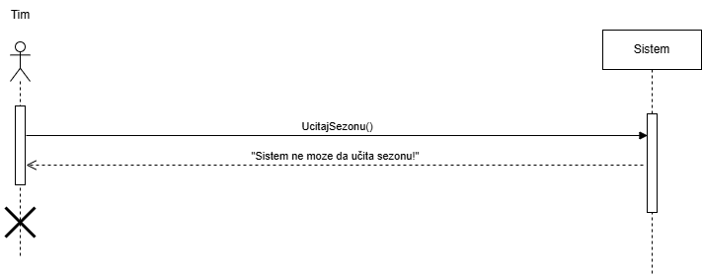

4.1 Ukoliko sistem ne može da učita dogadjaj, on prikazuje timu poruku: “Sistem ne može da učita dogadjaj!”. Prekida se izvršenje scenarija. (IA)
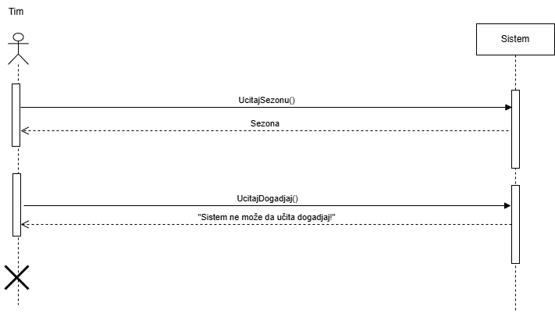

6.1 Ukoliko sistem ne može da zapamti prijavu tima za izabrani dogadjaj, on prikazuje timu poruku: “Sistem ne može da zapamti prijavu tima za izabrani dogadjaj!”. (IA)
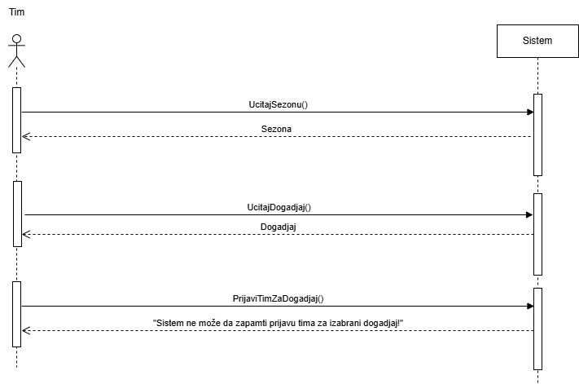

Model podataka – PMOV ili Dijagram klasa

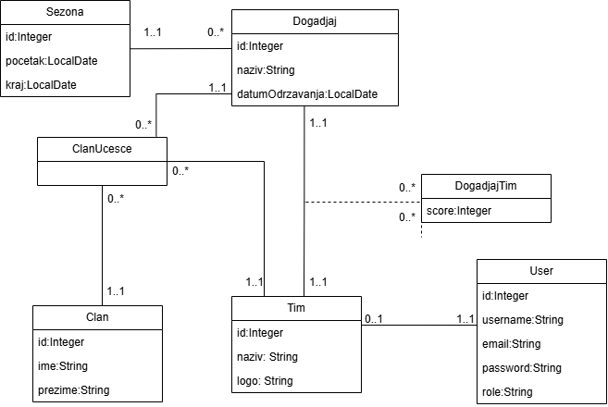
Slika 5 - Dijagram klasa

Relacioni model:
Sezona(id, pocetak, kraj)
Dogadjaj(id, naziv, datumOdrzavanja, sezona_id)
User(id, username, email, password, role)
Tim(id, naziv, logo, user_id)
DogadjajTim(idTima, idDogadjaja, score)
Clan(id, ime, prezime)
ClanUcesce(idClana, idDogadjaja, idTima)

Predlog tehnologija koje će biti korišćene

Frontend
Za razvoj korisničkog interfejsa (UI) izabrana je biblioteka React u kombinaciji sa klasičnim CSS-om.
React je odabran jer predstavlja modernu, komponentnu i responzivnu UI biblioteku, ključnu za izgradnju složenih i dinamičkih interfejsa kakav je potreban za praćenje rezultata pub kvizova. Njegova arhitektura, zasnovana na komponentama, značajno olakšava višekratnu upotrebu koda za elemente kao što su kartice događaja, navigacija i tabele. Korišćenje Virtualnog DOM-a osigurava brzo i efikasno renderovanje interfejsa, što je bitno za ažuriranje rang lista u skoro realnom vremenu.
Što se tiče stilizacije, umesto korišćenja frejmvorka (kao što su Tailwind ili Bootstrap), odlučeno je za klasičan CSS. Ovaj pristup obezbeđuje potpunu kontrolu nad dizajnom i stilovima, čime se minimalizuje zavisnost od eksternih biblioteka i omogućava fleksibilna i precizna implementacija zahteva za responzivnim dizajnom i specifičnim UI/UX principima.

Backend
Za razvoj backend dela aplikacije i sloja poslovne logike odabran je Laravel frejmvork, uz korišćenje jezika PHP.
Laravel je izabran kao robusna i popularna platforma, poznata po svojoj elegantnoj sintaksi i produktivnosti, što direktno utiče na brzinu razvoja i održivost koda. Kao backend rešenje, Laravel će služiti kao REST API servis, koji obrađuje sve dolazne zahteva od React frontenda, upravlja autentifikacijom (login/registracija), autorizacijom i izvršava složenu poslovnu logiku, kao što je automatsko izračunavanje zbirne sezonske rang liste.
Korišćenjem Eloquent ORM-a, Laravel obezbeđuje siguran i objektno orijentisan pristup bazi podataka, dok ugrađeni mehanizmi za rutiranje, validaciju i sigurnost garantuju stabilnost i ispunjavanje zahteva za bezbednost sistema.

Baza podataka
Za trajno skladištenje i upravljanje svim podacima sistema (sezone, događaji, timovi, rezultati) izabrana je MySQL baza podataka.
Izbor MySQL-a kao relacione baze podataka je idealan jer je u pitanju standardan par sa Laravel frejmvorkom. Ova sinergija obezbeđuje visoku pouzdanost i stabilne performanse, ključne za očuvanje integriteta rang lista i sezonskih rezultata.
Podaci u ovom sistemu su visoko struktuirani i imaju jasne, definisane relacije. MySQL je optimizovan za ovakav model, osiguravajući transakcionu konzistentnost pri unosu rezultata i efikasno izvlačenje složenih upita potrebnih za generisanje zbirne sezonske rang liste i timskih statistika.

Integracije
Jezgro integracije leži u interakciji između React Frontenda i Laravel Backenda. Ova komunikacija se odvija isključivo putem RESTful API protokola, koristeći JSON format za razmenu podataka.
- Svrha: API služi kao jedina pristupna tačka poslovnoj logici i podacima. Frontend šalje asinhroni zahtev serveru, a server vraća strukturirani JSON odgovor.
- Protokol: Sva komunikacija se obavlja preko HTTPS protokola, čime se osigurava sigurnost i integritet podataka u tranzitu, u skladu sa nefunkcionalnim zahtevima.
- Eksterni servisi: U trenutnoj fazi projekat ne zahteva integraciju sa eksternim servisima. Ukoliko se u budućnosti ukaže potreba za takvom integracijom, Laravel bi preuzeo ulogu posrednika i koristio HTTP klijente za povezivanje sa tim eksternim API-jima.

DevOps
Docker je izabran kao standardna platforma za kontejnerizaciju aplikacije. Njegova primena je ključna za obezbeđivanje paritetnosti okruženja – garantuje da se Laravel backend, React frontend i MySQL baza podataka ponašaju identično na svim mašinama.
Koristeći Dockerfile i docker-compose.yml, ceo sistem se pakuje sa svim svojim zavisnostima u izolovane kontejnere. Ovo omogućava brzo postavljanje radnog okruženja za nove članove tima i čini aplikaciju idealno pripremljenom za kasniju automatizaciju deploymenta putem CI/CD alata, ispunjavajući zahteve za održavanjem i skalabilnošću.

Prikaz implementacije i korisničkog interfejsa

Prikaz delova koda sa objašnjenjima

Upravljanje šemom podataka putem Migracija
U modernom razvoju softvera, ručno kreiranje tabela i modifikovanje baze direktno na serveru smatra se lošom praksom. Laravel ovaj problem rešava kroz sistem Migracija, koje služe kao svojevrsni "source control" za bazu podataka, omogućavajući da se svaka promena u strukturi dokumentuje i lako replicira.

Uloga migracija u razvojnom ciklusu
Migracije omogućavaju da se arhitektura baze definiše kroz PHP kod, što znači da je šema baze podataka prenosiva i nezavisna od konkretnog DBMS-a (Database Management System). Ovo je od vitalnog značaja za timske projekte, jer svaki član tima može pokrenuti jednu komandu (php artisan migrate) i dobiti identičnu strukturu baze bez potrebe za razmenom SQL dump fajlova.

Manipulacija strukturama podataka
Laravelov Schema Builder nudi fluidnu sintaksu za sve uobičajene operacije nad tabelama:
- Definisanje šeme (Creation): Kreiranje novih tabela sa preciznim definisanjem tipova podataka, kao što su bigIncrements za primarne ključeve, text za duže zapise ili json za nestrukturirane podatke.
- Strukturne izmene (Alterations): Umesto brisanja i ponovnog kreiranja tabela, migracije dozvoljavaju dodavanje novih polja (kolona) ili promenu postojećih atributa (npr. povećanje dužine stringa ili promena podrazumevane vrednosti).
- Refaktorisanje kolona: Podržano je preimenovanje postojećih kolona radi bolje čitljivosti koda, kao i indeksiranje polja radi optimizacije performansi pretrage (unikatni indeksi, strani ključevi).
- Relacioni integritet: Kroz migracije se programski definišu ograničenja stranih ključeva, čime se obezbeđuje da baza podataka sama spreči nekonzistentne unose.

Upravljanje stanjem baze (Up & Down metode)
Svaka migracija je podeljena na dve osnovne metode:
- up(): Sadrži instrukcije za primenu novih promena.
- down(): Sadrži instrukcije za revertovanje (poništavanje) tih promena. Ovaj dvosmerni proces osigurava fleksibilnost, jer se razvojni tim u svakom trenutku može vratiti na prethodnu stabilnu verziju baze ukoliko se uoči problem sa novom strukturom.
Primer migracije za kreiranje tabele dogadjaji sa svojim kolonama prikazano je na slici:
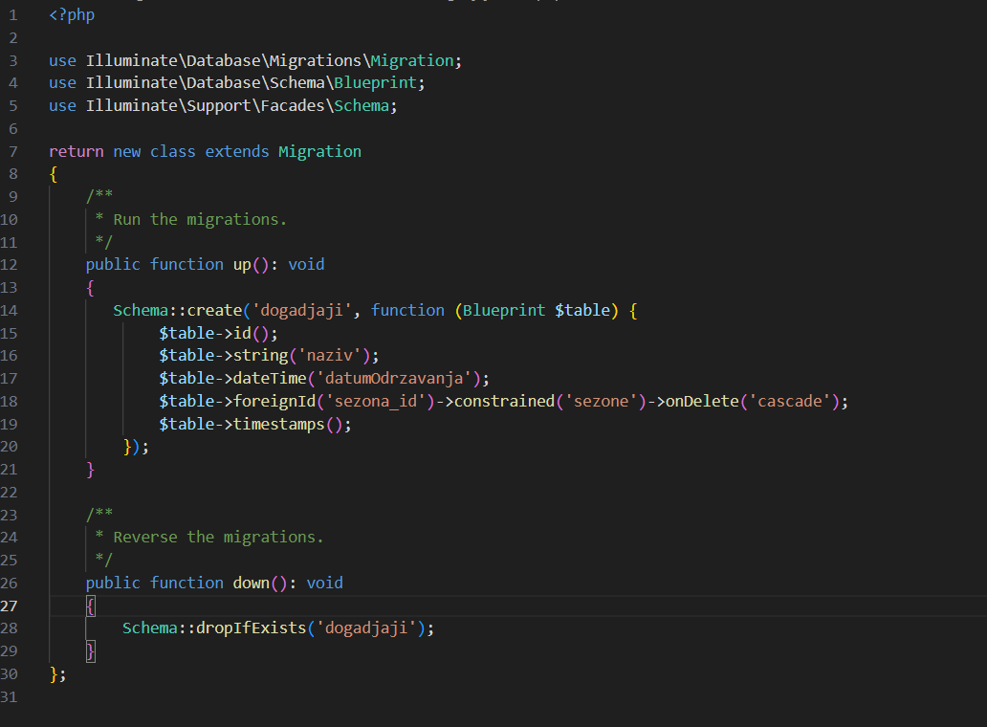
Slika 6 - Migracija za kreiranje tabele dogadjaji
Na priloženom primeru migracije za tabelu dogadjaji, jasno se uočava praktična primena Laravelovog Schema Builder-a za definisanje strukture podataka kroz PHP sintaksu:
- Preciznost tipova podataka: Za razliku od generičkih stringova, ovde je upotrebljena metoda $table->dateTime('datumOdrzavanja'), koja osigurava da baza podataka validira unos isključivo u formatu datuma i vremena. Ovo je ključno za poslovnu logiku koja se oslanja na vremensku preciznost događaja.
- Automatizacija identifikatora: Upotrebom metode $table->id(), Laravel implicitno kreira Big Integer kolonu sa Auto-Increment svojstvom, što predstavlja najbolju praksu za primarne ključeve u modernim bazama podataka.
- Napredno mapiranje relacija: Definisanje spoljnog ključa kroz $table->foreignId('sezona_id') demonstrira moć konvencije nad konfiguracijom. Metoda constrained('sezone') automatski povezuje ovaj ključ sa tabelom sezone, dok kaskadno brisanje (onDelete('cascade')) garantuje da u bazi neće ostati "siročići" (zapisi o događajima koji pripadaju obrisanoj sezoni).
- Mehanizam za rollback: Implementacija metode down() sa instrukcijom Schema::dropIfExists omogućava razvojnom timu potpunu kontrolu nad verzijama baze, dajući mogućnost trenutnog povratka na prethodno stanje bez manuelnog brisanja tabela.

Sloj modela i upravljanje podacima
U Laravel ekosistemu, sloj modela zauzima centralno mesto u MVC (Model-View-Controller) arhitekturi. On služi kao posrednik između aplikacione logike i perzistentnog skladišta podataka, omogućavajući razvojnom timu da razmišlja u okvirima objekata, a ne samo tabela i redova.

Eloquent kao sinonim za efikasnost
Suština rada sa podacima u ovom projektu oslanja se na Eloquent ORM. To je napredni mehanizam koji mapira bazu podataka u objekte programskog jezika PHP. Njegov značaj se ogleda u tome što on eliminiše potrebu za manuelnim pisanjem SQL koda, čime se smanjuje mogućnost sintaksičkih grešaka i ubrzava ciklus razvoja softvera.

Ključni koncepti i prednosti
Implementacija modela kroz Eloquent donosi nekoliko strateških prednosti:
- Abstrakcija baze: Omogućava laku migraciju sa jednog sistema baze podataka na drugi (npr. sa MySQL na PostgreSQL) bez potrebe za menjanjem poslovne logike aplikacije.
- Standardizacija upita: Korišćenjem metoda poput find(), where() i get(), upiti postaju čitljivi čak i onima koji nisu stručnjaci za baze podataka.
- Automatizacija atributa: Modeli automatski tretiraju kolone iz baze kao atribute objekta, što olakšava manipulaciju podacima unutar kontrolera.

Upravljanje asocijacijama
Umesto manuelnog povezivanja podataka preko stranih ključeva (Foreign Keys), Laravel modeli omogućavaju definisanje logičkih veza. Na ovaj način, kompleksni odnosi između entiteta postaju deo samog modela, što osigurava integritet podataka i omogućava "nestrpljivo učitavanje" (Eager Loading) podataka radi optimizacije performansi aplikacije.
Svi modeli u okviru ovog projekta nasleđuju osnovnu Illuminate\Database\Eloquent\Model klasu, čime automatski dobijaju pristup širokom spektru ugrađenih metoda za rad sa CRUD operacijama (Create, Read, Update, Delete).

Primer je model Dogadjaj prikazan na sledećoj slici:
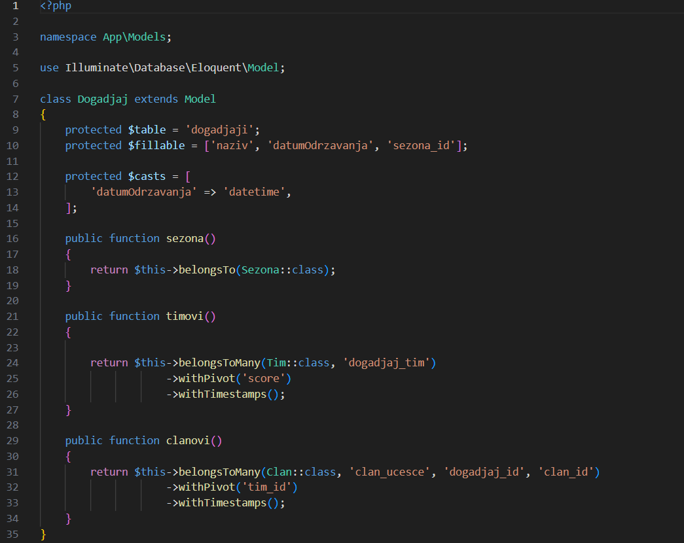
Slika 7 - Model Dogadjaj

Model Dogadjaj služi kao reprezentativan primer kako Laravel integriše strogu tipizaciju i kompleksne baze podataka u čist objektni model. Na osnovu priloženog koda, mogu se izdvojiti sledeće ključne funkcionalnosti:
- Tipizacija atributa (Casting): Upotreba niza $casts za polje datumOdrzavanja je od velikog značaja. Ova instrukcija govori Laravelu da sirovu vrednost iz baze podataka automatski konvertuje u Carbon (datetime) objekat. Time se programeru omogućava da nad ovim poljem odmah koristi metode za formatiranje vremena, bez potrebe za ručnom konverzijom.
- Napredne M-N relacije sa Pivot podacima: Metoda timovi() definiše vezu "mnogo-prema-mnogo", ali ide korak dalje koristeći withPivot('score'). Ovo omogućava aplikaciji da direktno pristupi dodatnim informacijama koje se čuvaju u samoj vezi (npr. rezultat koji je tim postigao na tom konkretnom događaju), čime se izbegava potreba za kreiranjem posebnog modela za međutabelu.
- Eksplicitno definisanje ključeva: U metodi clanovi(), vidimo precizno navođenje naziva pivot tabele (clan_ucesce) i stranih ključeva. Ovo je neophodno kada nazivi kolona ili tabela ne prate striktno Laravelove default konvencije, čime se osigurava stabilnost sistema bez obzira na strukturu baze.
- Integritet kroz Timestamps: Pozivanje metode withTimestamps() na relacijama osigurava da svako povezivanje tima ili člana sa događajem bude vremenski zabeleženo. Ovo je izuzetno korisno za reviziju (audit) i praćenje istorije aktivnosti unutar aplikacije.

Autentikacija i zaštita API ruta (Laravel Sanctum)
Sistem autentikacije u ovom projektu realizovan je pomoću paketa Laravel Sanctum, koji pruža lagan i siguran mehanizam za autentikaciju putem API tokena. Za razliku od kompleksnijih rešenja poput OAuth2, Sanctum je optimizovan za izdavanje jedinstvenih pristupnih ključeva koji omogućavaju klijentskim aplikacijama bezbednu komunikaciju sa serverom.

Izdavanje i upravljanje tokenima (HasApiTokens)
Srž ovog sistema unutar samog koda predstavlja trait HasApiTokens koji se dodaje modelu User. Ovaj mehanizam omogućava korisniku da, nakon uspešne validacije kredencijala (korisničkog imena i lozinke), generiše svoj Personal Access Token.
Kada se korisnik uspešno prijavi, server kreira zapis u tabeli personal_access_tokens, a klijentu vraća tekstualni token (plain-text). Klijentska aplikacija je tada dužna da taj token sačuva i šalje ga u zaglavlju svakog narednog HTTP zahteva kao Bearer token.

Middleware i zaštita resursa (auth:sanctum)
Da bi se osiguralo da samo autentifikovani korisnici mogu pristupiti određenim delovima sistema, koristi se Middleware pod nazivom auth:sanctum. Njegova uloga je da presretne svaki dolazni zahtev pre nego što on stigne do kontrolera.
Proces provere se odvija u nekoliko koraka:
- Ekstrakcija tokena: Middleware čita token iz zaglavlja zahteva.
- Validacija: Vrši se provera da li token postoji u bazi podataka i da li je još uvek validan (nije istekao).
- Identifikacija: Ukoliko je token ispravan, Laravel automatski prepoznaje o kom korisniku je reč i dozvoljava izvršavanje tražene akcije.
- Odbijanje: Ako token nedostaje ili je neispravan, sistem automatski vraća odgovor sa statusnim kodom 401 Unauthorized, sprečavajući bilo kakav neovlašćen pristup podacima.

Prednosti Sanctum pristupa
Ovakav način rada omogućava potpunu odvojenost front-end i back-end dela aplikacije. Korišćenjem tokena, sesija se ne čuva na serveru (stateless pristup), što aplikaciju čini skalabilnijom i pogodnijom za rad sa različitim tipovima klijenata, poput web browsera ili mobilnih platformi.

Primer api.php fajla iz projekta dat je na sledećoj slici:
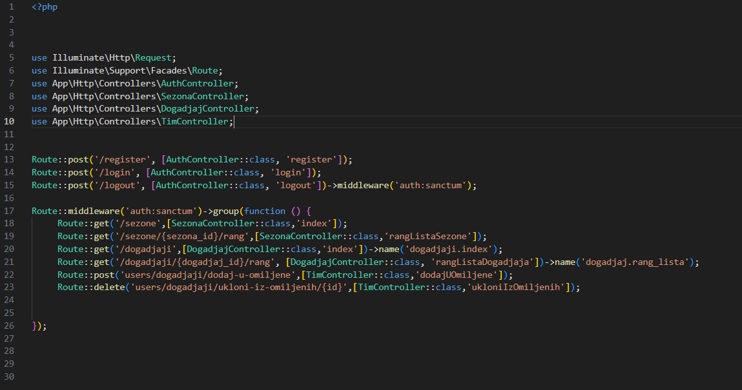
Slika 8 - Prikaz ruta u api.php fajlu
U api.php fajlu vidimo strogu primenu Sanctum middleware-a kroz grupisane rute. Interesantno je da su rute za registraciju i prijavu potpuno odvojene, dok su funkcionalnosti poput rang listi sezona i upravljanja omiljenim događajima zaštićene. Ovo osigurava da klijent mora posedovati validan Bearer token kako bi pristupio specifičnim podacima projekta.

Primer AuthController koji definiše logiku za autentikaciju prikazan je na sledećoj slici:
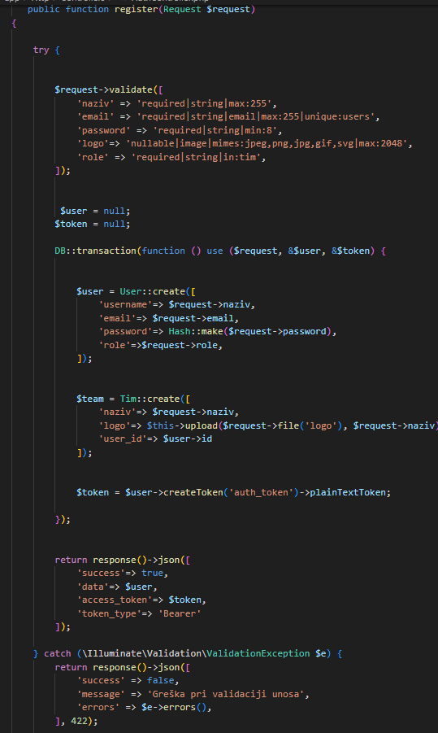
Slika 9 - Metoda register AuthController-a
Metoda register koristi DB::transaction. Ovo je kritičan bezbednosni i funkcionalni aspekat: on osigurava da se korisnički nalog (User) i profil tima (Tim) kreiraju istovremeno. Ukoliko bilo koji deo procesa (npr. upload logotipa) ne uspe, transakcija će poništiti sve dotadašnje promene u bazi (rollback), sprečavajući nastanak nekompletnih podataka u sistemu.
Logika za čuvanje slika se ne nalazi direktno u kontroleru, nego je ona izdvojena u poseban modul, UploadUtil, pod metodom upload.
- Sanitizacija naziva: Trait koristi preg_replace kako bi osigurao da nazivi fajlova ne sadrže nedozvoljene karaktere.
- Storage apstrakcija: Korišćenje Storage::url i storeAs omogućava aplikaciji da lako menja disk za skladištenje (npr. sa lokalnog na S3 u oblaku) bez menjanja koda kontrolera
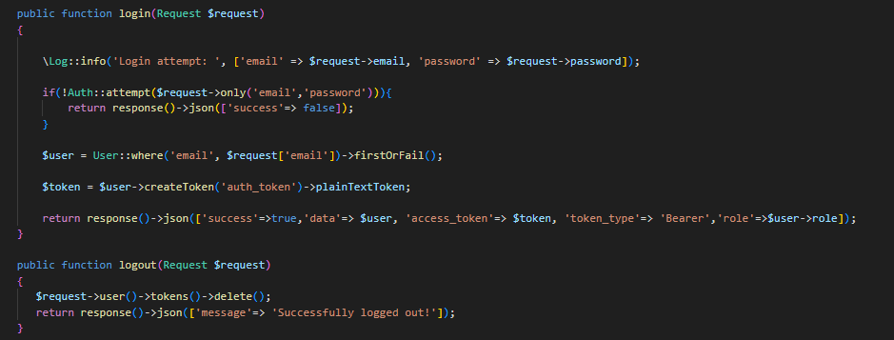
Slika 10 - Metode login i logout AuthController-a

Pored napredne registracije, metode za prijavu i odjavu u AuthController-u implementiraju standardizovan pristup upravljanju tokenima:
- Proces autentikacije (Login): Metoda koristi Auth::attempt za verifikaciju email adrese i lozinke. Ključna razlika u odnosu na klasične web aplikacije je u tome što se nakon uspešne provere generiše plainTextToken putem Sanctum-a. Ovaj token se šalje nazad klijentu zajedno sa informacijom o ulozi korisnika (role), što je od presudnog značaja za klijentsku aplikaciju kako bi znala koje delove interfejsa (npr. upravljanje timom) treba da prikaže ili sakrije.
- Terminacija sesije (Logout): Odjava je implementirana tako što se poziva $request->user()->tokens()->delete(). Ovaj pristup je bezbednosno najsigurniji jer trenutno poništava sve izdate tokene za tog korisnika u bazi podataka. Na taj način se osigurava da sesija bude potpuno prekinuta na svim uređajima, sprečavajući bilo kakvu dalju zloupotrebu pristupa bez ponovne prijave.

Standardizacija API odgovora (Resource sloj)
U cilju postizanja profesionalne strukture API-ja, u projektu su implementirani Laravel API Resources. Ovaj sloj predstavlja posrednika koji vrši mapiranje podataka iz objekata baze podataka u standardizovani JSON format, čime se postiže jasna distinkcija između unutrašnje strukture baze i javno dostupnog interfejsa.

Koncept enkapsulacije i sigurnosti
Primarni razlog za uvođenje resursne klase je princip enkapsulacije. Direktno vraćanje Eloquent modela kao odgovora smatra se lošom praksom, jer klijent ne bi trebalo da ima uvid u kompletnu strukturu tabele. API Resursi omogućavaju programeru da "filtrira" atribute, osiguravajući da se ka klijentu šalju isključivo podaci koji su mu neophodni za rad, dok osetljiva polja (kao što su interni identifikatori ili sistemski markeri) ostaju sakrivena.

Struktura i prednosti transformacije
Korišćenje ovog pristupa pruža niz arhitektonskih prednosti:
- Uniformnost podataka: Bez obzira na to kako su podaci skladišteni, API resurs garantuje da će klijent uvek dobiti odgovor u istom formatu, što olakšava razvoj front-end aplikacija.
- Mapiranje relacija: Resursi elegantno rešavaju problem prikaza povezanih modela. Umesto sirovih stranih ključeva, klijentu se mogu servirati kompletni objekti ili specifični detalji povezanih entiteta kroz jednostavnu sintaksu.
- Prilagođavanje tipova (Casting): Unutar resursa se vrši finalna priprema podataka, poput konverzije vremenskih zona, formatiranja novčanih iznosa ili pretvaranja statusnih kodova u čitljive tekstualne labele.

Upravljanje nizovima i metapodaci
Za obradu skupova podataka (npr. rezultati pretrage), koriste se Resource Collections. One ne samo da transformišu svaki pojedinačni element u nizu, već automatski integrišu i dodatne informacije koje su kritične za rad modernih aplikacija, poput strukture za paginaciju (links, meta), čime se klijentu omogućava efikasno kretanje kroz velike količine podataka.

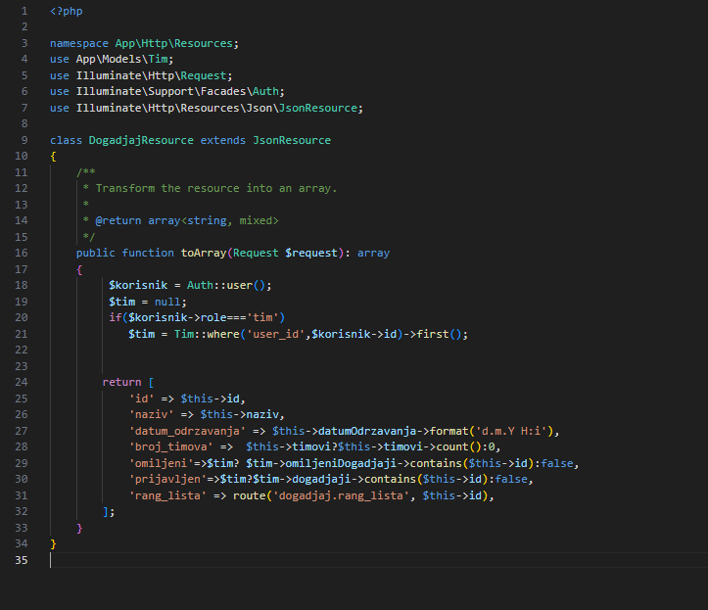
Slika 11 - DogadjajResource

Na primeru klase DogadjajResource jasno se vidi kako ovaj sloj transformiše sirove podatke iz baze u visoko informativan i bezbedan JSON odgovor. Ključne funkcionalnosti ove implementacije su:
- Formatiranje i transformacija podataka: Umesto slanja sirovog timestamp zapisa, resurs koristi metodu format('d.m.Y H:i'). Ovim se osigurava da klijentska aplikacija dobije unapred formatiran datum spreman za prikaz korisniku, čime se održava konzistentnost kroz ceo sistem.
- Agregacija povezanih podataka: Resurs koristi Eloquent relacije da bi izračunao broj učesnika (count()). Umesto da klijent samostalno broji objekte u nizu, server isporučuje gotovu informaciju, što smanjuje veličinu JSON paketa i ubrzava rad klijentske strane.
- HATEOAS princip (Hypermedia as the Engine of Application State): Upotreba funkcije route() za polje rang_lista je primer odlične prakse. Klijentu se ne šalje samo ID, već potpuna URL adresa (endpoint) za dobijanje dodatnih informacija. To omogućava front-end programerima da direktno koriste link bez ručnog konstruisanja putanja.
- Kontekstualna logika i autorizacija: Specifičnost ovog resursa je provera uloge korisnika (role === 'tim'). Na osnovu identiteta ulogovanog korisnika, resurs dinamički proverava stanja kao što su omiljeni i prijavljen. Ovakva implementacija omogućava da jedan isti API poziv vrati personalizovane informacije za različite timove, drastično olakšavajući razvoj korisničkog interfejsa.

Kontroleri kao procesni centar aplikacije
Kontroleri u Laravelu služe kao primarni mehanizam za upravljanje zahtevima korisnika. Oni predstavljaju sloj koji direktno komunicira sa rutama i određuje na koji način će aplikacija odgovoriti na specifične HTTP pozive. U ovom projektu, kontroleri su projektovani kao samostalne jedinice koje sadrže celokupnu logiku potrebnu za izvršavanje određenog zadatka.
Integracija poslovne logike
Za razliku od kompleksnijih arhitektura, u ovom rešenju je primenjen direktan pristup gde kontroler upravlja celokupnim životnim ciklusom zahteva. To podrazumeva da se unutar metoda kontrolera (poput store ili update) vrši ne samo puko čuvanje podataka, već i njihova prethodna obrada, transformacija i interakcija sa Eloquent modelima. Ovakav pristup omogućava linearnost koda i lakše praćenje toka informacija tokom otklanjanja grešaka.

Implementacija CRUD operacija
Kontroleri su strukturirani prema standardnim konvencijama za rad sa resursima. Svaki kontroler je zadužen za određeni entitet (npr. ProductController ili OrderController), a njegove metode su direktno mapirane na bazu podataka:
- Validacija i ekstrakcija: Prihvatanje sirovih podataka iz zahteva i njihova provera.
- Perzistencija: Direktna komunikacija sa modelom radi upisa ili ažuriranja redova u tabeli.
- Generisanje odgovora: Formiranje povratne informacije klijentu, osiguravajući da se svaki zahtev završi adekvatnim statusnim kodom (npr. 201 Created nakon uspešnog čuvanja).

Efikasnost i upravljanje zahtevima
Korišćenjem ugrađenih Laravel funkcionalnosti unutar kontrolera, poput automatskog povezivanja modela (Route Model Binding), značajno je smanjen obim koda. Ovo omogućava da kontroler automatski dobije instancu modela iz baze na osnovu ID-a prosleđenog u URL-u, čime se izbegava manuelno pisanje upita i povećava čitljivost metoda. Celokupna logika je tako enkapsulirana u jasne, logične celine koje direktno odgovaraju akcijama korisnika na korisničkom interfejsu.
Najvazniji deo koda je objasnjen u nastavku.
SezonaController
- index
- rangListaSezone

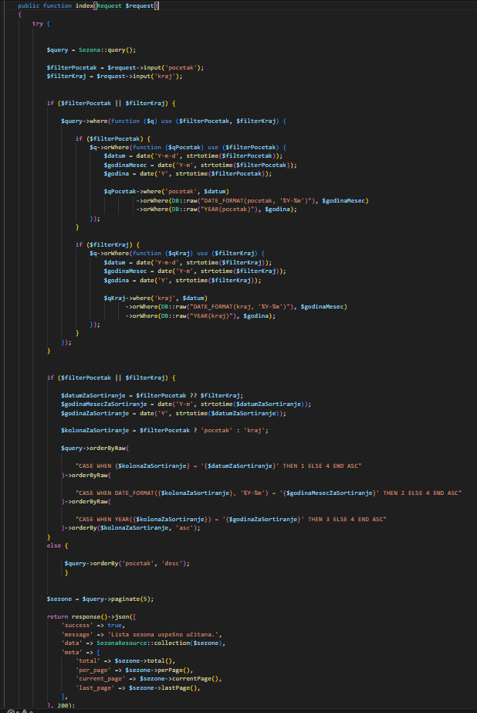
Slika 12 - Metoda index SezonaController-a
Ova metoda pokazuje kako se Laravel može prilagoditi nestandardnim zahtevima pretrage po datumima.
- Granularno filtriranje: Umesto običnog poređenja datuma, implementirana je logika koja omogućava pretragu po tačnom datumu, mesecu ili samo godini. Korišćenjem DB::raw i SQL funkcije DATE_FORMAT, kontroler omogućava korisniku da unese npr. samo "2026" i dobije sve sezone koje su počele ili završile te godine.
- Prioritetno sortiranje (Custom Order): Specifičnost ove metode je korišćenje orderByRaw sa CASE instrukcijama. Ova tehnika omogućava da rezultati koji se tačno poklapaju sa unetim datumom budu na samom vrhu, dok se ostali ređaju prema važnosti (mesec, pa godina). Ovo obezbeđuje vrhunsku preciznost u korisničkom iskustvu pretrage.
- Paginacija sa Meta podacima: Metoda manuelno konstruiše odgovor koji uključuje meta podatke (total, current_page, last_page), što front-end aplikaciji omogućava laku implementaciju navigacije kroz stranice.

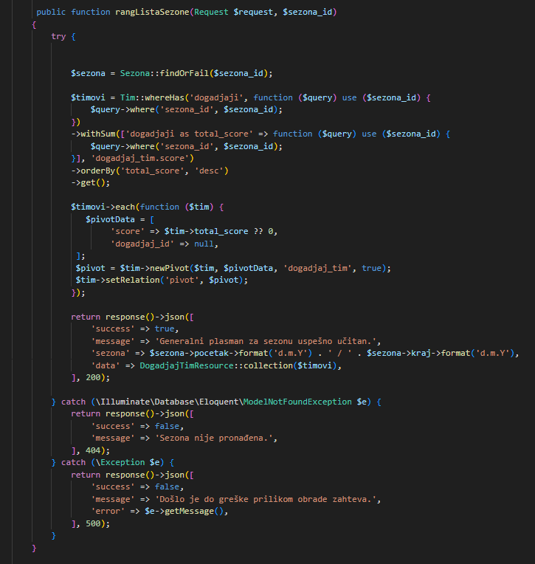
Slika 13 - Metoda rangListaSezone SezonaController-a
Ovo je ključna metoda za generisanje tabele generalnog plasmana svih timova u jednoj sezoni.
- Napredna agregacija (withSum): Kontroler koristi metodu withSum za izračunavanje ukupnog broja bodova svakog tima. Ono što je ovde posebno značajno je korišćenje anonimne funkcije (closure) koja ograničava sabiranje bodova isključivo na događaje koji pripadaju traženoj sezoni. Time se sprečava mešanje bodova iz različitih takmičarskih godina.
- Dinamička manipulacija Pivot podacima: Budući da resurs DogadjajTimResource očekuje pivot objekat, programer je ovde primenio naprednu tehniku ručnog instanciranja pivot klase (newPivot). Ovo omogućava da se podaci dobijeni sumiranjem (agregacijom) tretiraju kao da su došli direktno iz veze u bazi, čime se održava kompatibilnost sa postojećim API resursima.
- Sortiranje po učinku: Rezultati se sortiraju u opadajućem redosledu (desc) prema total_score, čime se automatski dobija rang lista gde je prvoplasirani tim na samom vrhu.

DogadjajController
- index
- rangListaDogadjaja

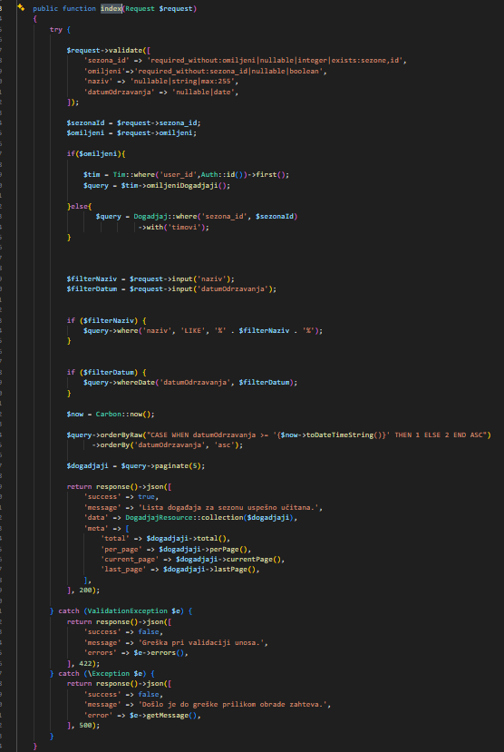
Slika 14 - Metoda index DogadjajController-a
Ova metoda je specifična po tome što koristi jedan endpoint za dve različite namene, koristeći naprednu logiku uslovljavanja.
- Uslovna validacija: Upotreba pravila required_without u validaciji je odličan primer robusnog koda. Sistem zahteva ili sezona_id (za opšti pregled) ili parametar omiljeni (za personalizovani pregled), osiguravajući da zahtev uvek ima validan kontekst.
- Hibridni Query Builder: Ako je izabran filter omiljeni, kontroler ne kreće od osnovnog modela, već od relacije ulogovanog tima ($tim->omiljeniDogadjaji()).
  - U suprotnom, koristi standardni Dogadjaj::where upit.
- Vremenska inteligencija (Smart Sorting): Korišćenjem Carbon::now() i orderByRaw, implementirano je sortiranje koje događaje deli na predstojeće i prošle. Predstojeći događaji imaju prioritet i prikazuju se hronološki (oni koji su najbliži trenutnom vremenu su prvi), dok se završeni događaji ređaju nakon njih. Ovo je ključno za aplikacije koje prate turnire ili takmičenja uživo.

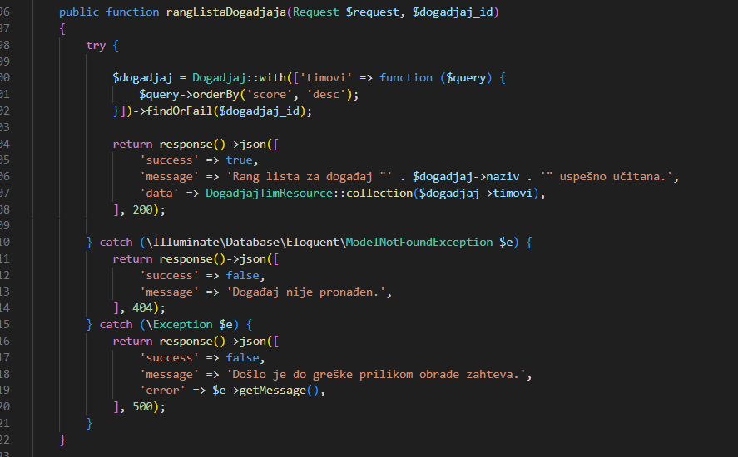
Slika 15 - Metoda rangListaDogadjaja DogadjajController-a

Ova metoda generiše tabelu učinka za jedan konkretan dogadjaj.
- Optimizacija relacija (Eager Loading): Umesto da prvo dohvati događaj, pa onda šalje poseban upit za timove, ovde je korišćen with(['timovi' => function($query) { ... }]). Ovo omogućava da se timovi učitaju i sortiraju po rezultatu (score) unutar jednog istog SQL upita.
- Razdvajanje odgovornosti: Metoda koristi DogadjajTimResource za formatiranje izlaza. Na taj način, kontroler ostaje "mršav" (thin controller), fokusiran samo na toškove podataka, dok se detalji o tome kako se prikazuje score ili nazivi timova delegiraju resurs sloju.
- Robusna obrada grešaka: Implementirano je hvatanje specifičnog ModelNotFoundException, što omogućava aplikaciji da vrati precizan statusni kod 404 sa jasnom porukom klijentu ako događaj pod tim ID-jem više ne postoji u sistemu.

TimController
- dodajUOmiljene
- ukloniIzOmiljenih
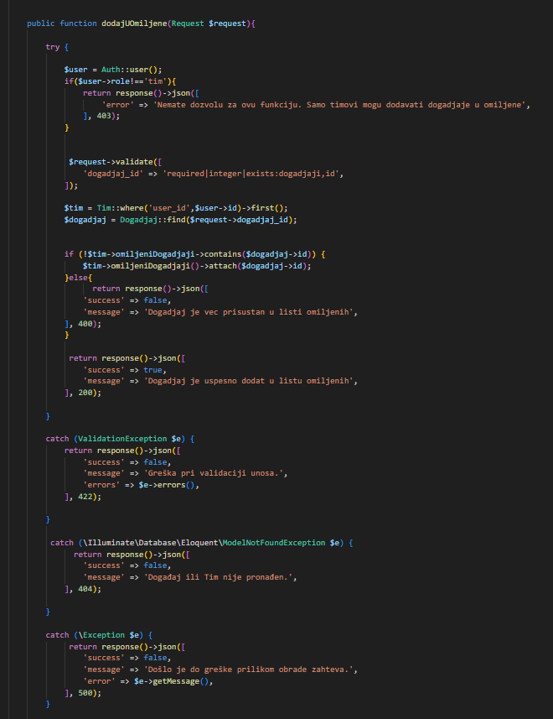
Slika 16 - Metoda dodajUOmiljene TimController-a
Ova metoda realizuje funkcionalnost "čuvanja u omiljene" događaja za kasnije praćenje.
- Provera autorizacije (Role-based access): Pre bilo kakve operacije, kontroler proverava ulogu ulogovanog korisnika ($user->role !== 'tim'). Ovo osigurava da obični korisnici ili administratori ne mogu da zagađuju podatke rezervisane isključivo za timove, vraćajući status 403 Forbidden u slučaju neovlašćenog pokušaja.
- Sprečavanje duplikata: Korišćenjem metode contains(), sistem proverava da li veza između tima i događaja već postoji. Time se izbegavaju greške u bazi podataka i osigurava integritet liste.
- Metoda attach(): Za samo povezivanje koristi se Eloquent metoda attach(). Ona je idealna za many-to-many relacije jer vrši samo upis u pivot tabelu bez menjanja primarnih modela tima ili događaja.
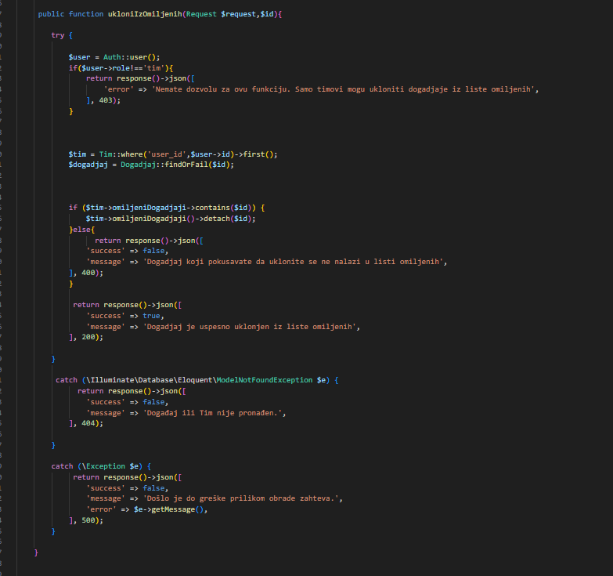
Slika 17 - Metoda ukloniIzOmiljenih TimController-a
Ova metoda služi za reverzibilni proces – uklanjanje događaja iz personalizovane liste.
- Validacija postojanja: Pre uklanjanja, metoda proverava da li događaj uopšte postoji u bazi pomoću findOrFail($id). Ako klijent pošalje pogrešan ID, sistem odmah reaguje sa 404 Not Found.
- Metoda detach(): Nasuprot dodavanju, ovde se koristi detach(). Ova funkcija je izuzetno efikasna jer automatski pronalazi i briše red iz pivot tabele koji spaja ulogovani tim sa prosleđenim identifikatorom događaja.
- Korisnička povratna informacija: Kontroler vraća precizne poruke (npr. ako korisnik pokuša da ukloni nešto što već nije u listi), što omogućava front-end aplikaciji da prikaže adekvatna obaveštenja korisniku (toast poruke ili alerts).

Prikaz korisničkog interfejsa (Frontend UI)

Login – Prijava timova
Prvi ekran koji korisnici vide je stranica za prijavu.
Opis vizuelnih elemenata:
- Minimalizam: Čitava forma je smeštena u belu karticu sa blagim senkama na svetloj, čistoj pozadini. Naslov "PRIJAVA" je ispisan podebljanim, tamnim fontom koji odmah privlači pažnju.
- Interaktivna polja: Korisnik ima dva jasna polja za unos: "EMAIL ADRESA" i "LOZINKA", sa instrukcijama unutar polja koje pomažu korisniku.
- Kontrastne akcije: Glavno dugme "PRIJAVI SE" je tamno, što stvara jak kontrast u odnosu na ostatak forme i jasno definiše primarnu akciju.
- Sekundarne opcije: Ispod glavnog dugmeta nalazi se diskretnije, uokvireno dugme "NASTAVI KAO GOST", namenjeno onima koji žele da posmatraju kviz bez zvaničnog takmičenja.
Korisničke akcije i funkcionalnost:
- Autentifikacija tima: Kapiten tima unosi kredencijale kako bi pristupio takmičarskom delu kviza.
- Fleksibilnost pristupa: Opcija za goste omogućava "gledalac" mod.
- Poziv na registraciju: Na dnu se nalazi link "NEMATE NALOG? REGISTRUJTE SVOJ TIM", koji vodi nove ekipe na proces kreiranja profila.
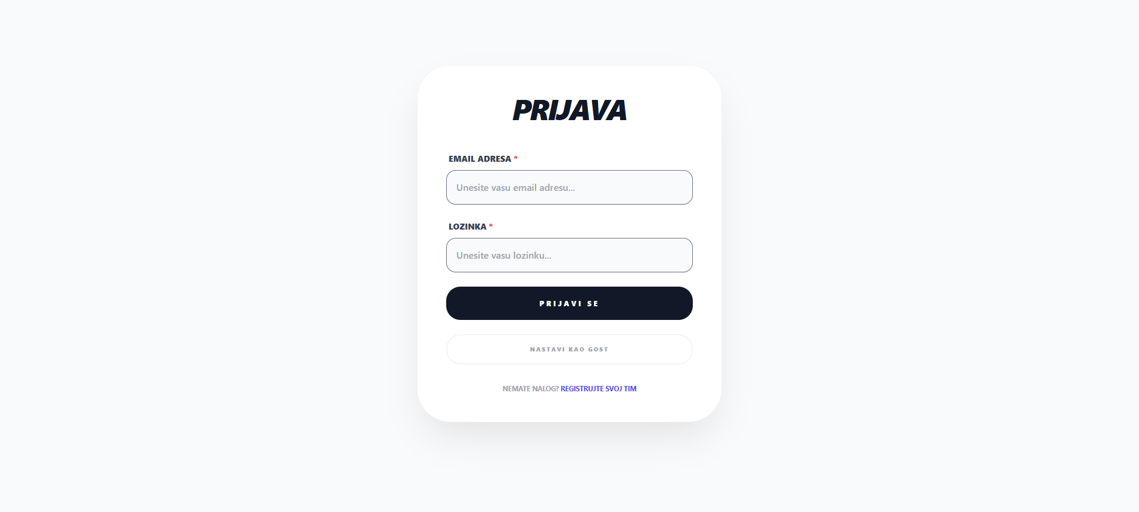
Slika 18 - Prijava ekipe

Registracija novog tima
Stranica za registraciju služi za prikupljanje osnovnih podataka o timu i njihovo personalizovanje pre početka takmičarske sezone.
Opis vizuelnih elemenata:
- Simetrija forme: Ovde su polja za lozinku i potvrdu lozinke postavljena u istom redu, čime je forma postala kompaktnija.
- Identifikacioni podaci: Pored standardnih kredencijala, na vrhu se nalazi posebno polje za Naziv tima, što je najvažniji podatak za tabelu rezultata.
- Upload sekcija: U donjem delu se nalazi isprekidani okvir za Logo tima sa ikonicom oblaka, koji jasno signalizira korisniku gde treba da klikne ili prevuče sliku.
- Konzistentnost: Zadržan je isti stil dugmeta "REGISTRUJ TIM" kao na prethodnom ekranu, čime se osigurava vizuelni identitet cele platforme.
Korisničke akcije i funkcionalnosti:
- Kreiranje profila: Korisnik popunjava formu, a sistem putem Laravel backenda vrši validaciju podataka.
- Personalizacija (File Upload): Funkcionalnost uploada logotipa omogućava timu da se vizuelno istakne na rang-listama, što doprinosi boljem korisničkom iskustvu.
- Povezivanje baze: Klikom na dugme, podaci se trajno skladište u MySQL bazi, nakon čega je tim spreman za prvu prijavu na kviz.
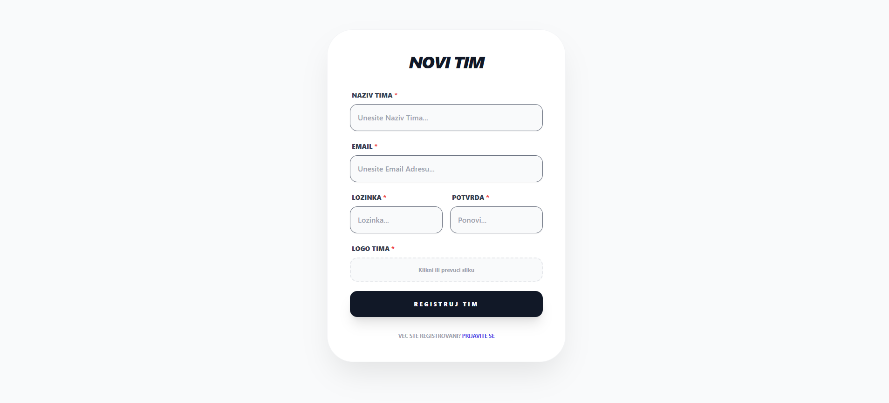
Slika 19 - Registracija tima

Pregled Sezona
Opis vizuelnih elemenata:
- Naslovna sekcija: Veliki, upečatljiv naslov "PUB KVIZ SEZONE" dominira gornjim delom ekrana, uz suptilan podnaslov "PREGLED TAKMIČENJA".
- Statusni indikatori: Svaka kartica sezone ima jasno istaknut bedž sa statusom, što omogućava korisniku da trenutno prepozna trenutno stanje takmičenja.
- Filtriranje po datumu: U gornjem desnom uglu nalaze se dva polja za unos datuma ("OD DATUMA" i "DO DATUMA"), smeštena u zaobljeni panel, koja omogućavaju brzu pretragu arhiva.
- Korisnički profil: U samom uglu vidi se personalizovana poruka dobrodošlice ("GlavniModerator") sa ikonicom za odjavu.
- Kartice sezona: Svaka sezona je predstavljena karticom koja sadrži redni broj, naziv sezone, opseg datuma trajanja i dugme za akciju.
Korisničke akcije i funkcionalnosti:
- Navigacija kroz takmičenja: Klikom na dugme "PREGLEDAJ DOGAĐAJE ->", moderator ulazi u detaljan prikaz konkretne sezone gde može upravljati pojedinačnim kviz večerima.
- Hronološka pretraga: Korisnik može koristiti kalendarski filter kako bi suzio prikaz sezona, što je neophodno za dugovečne platforme sa mnogo podataka.
- Monitoring statusa: Moderatori mogu na prvi pogled da vide koja su takmičenja u toku, bez potrebe za otvaranjem svake stavke pojedinačno.
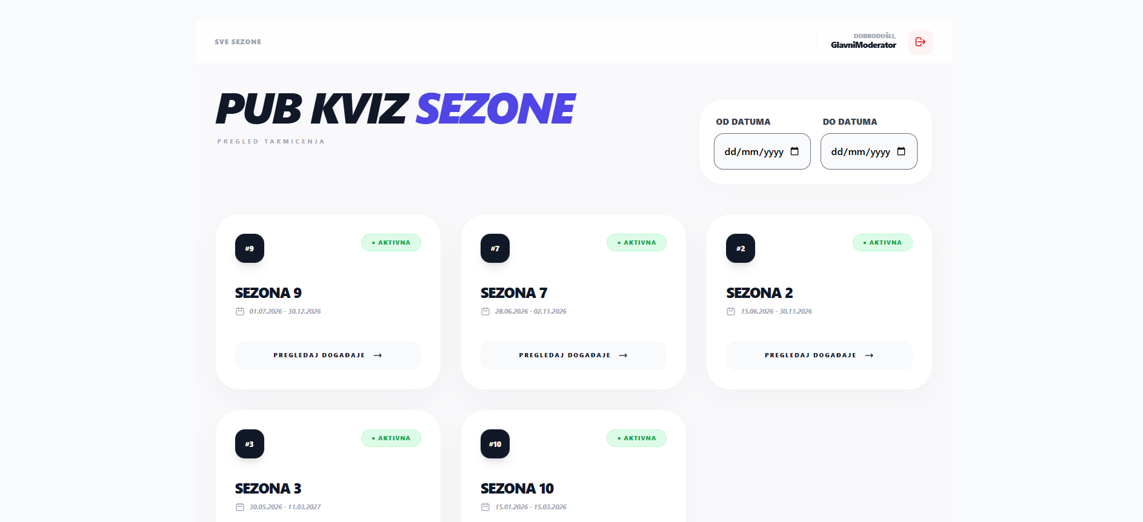
Slika 20 - Prikaz svih aktivnih sezona

Pregled događaja u sezoni
Opis vizuelnih elemenata:
- Naslovna sekcija: Veliki naslov "DOGAĐAJI #3" jasno identifikuje broj sezone.
- Kontrolni panel za pretragu: Centralni deo zauzima panel sa poljem "PRETRAŽI PO NAZIVU" i interaktivnim prekidačem "Samo Omiljeni", što omogućava korisnicima da brzo filtriraju događaje koji ih zanimaju.
- Brzi linkovi: Iznad pretrage nalazi se istaknuta opcija "RANG LISTA SEZONE", koja korisnika vodi na ukupni poredak svih timova.
- Kartice događaja: Svaki događaj je predstavljen horizontalnom trakom koja sadrži:
  - Datum i vreme: Jasno istaknuti u krugu na levoj strani.
  - Informacije o učešću: Naziv događaja, broj prijavljenih timova i zeleni bedž "PRIJAVLJENI STE" (indikator za timove da su uspešno rezervisali mesto).
  - Akciona dugmad: Ikonica srca za dodavanje u omiljene i dugme "REZULTATI KOLA" za uvid u bodove timova na tom događaju.
Korisničke akcije i funkcionalnosti:
- Praćenje statusa: Timovi mogu odmah videti da li su prijavljeni za predstojeći događaj.
- Pregled istorije: Korisnici mogu da se vrate na prethodne događaje i provere rezultate klikom na odgovarajuće dugme.
- Personalizacija liste: Korišćenje "favorit" opcije i filtera za omiljene pomaže redovnim takmičarima da prate samo ona kola koja su im bitna.
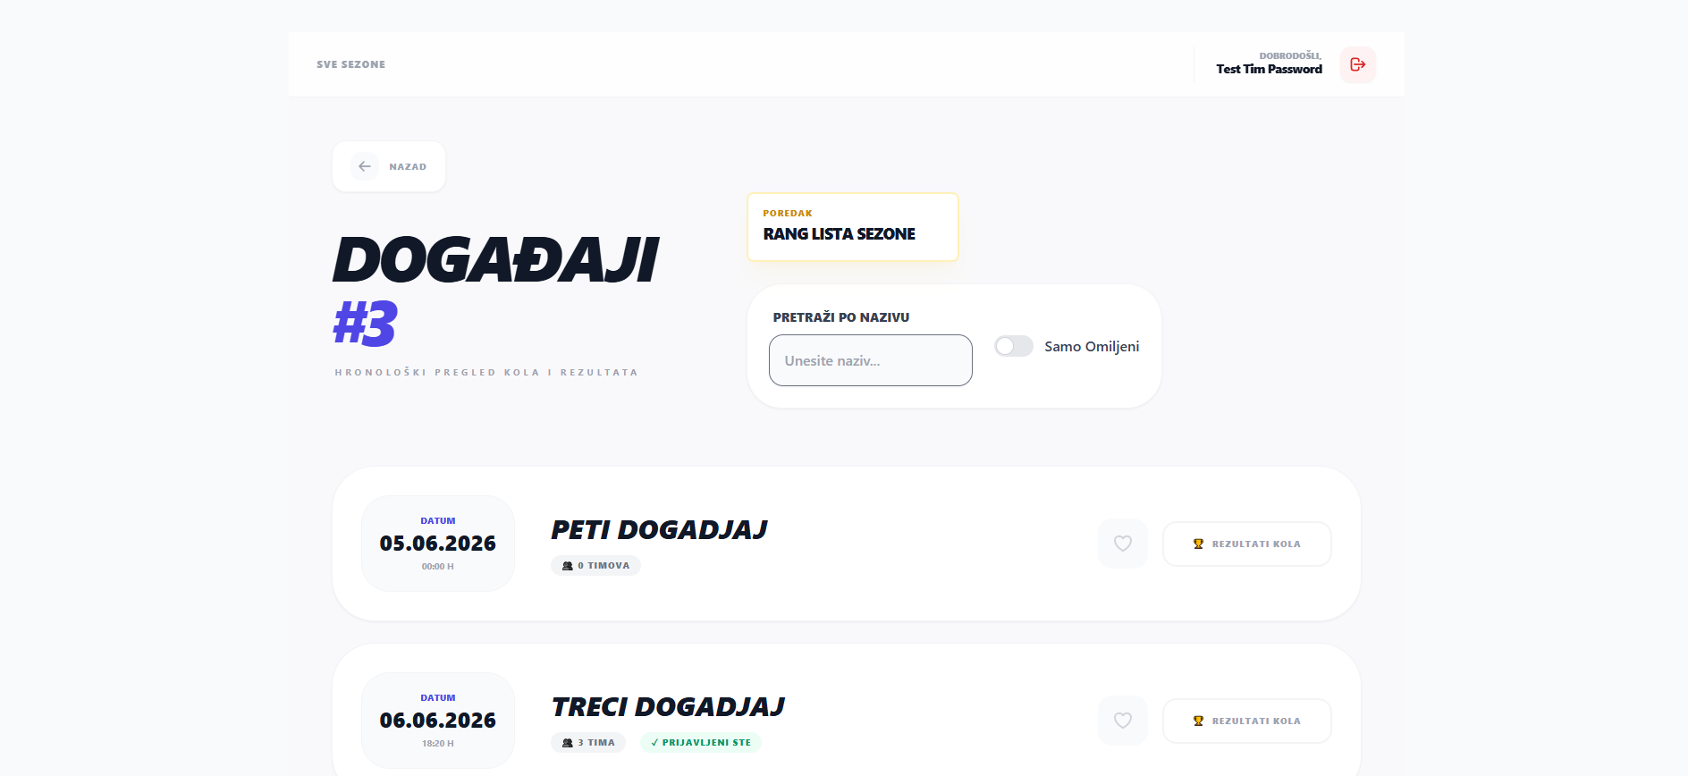
Slika 21 - Prikaz događaja u sezoni

Rang lista događaja

Opis vizuelnih elemenata:
- Upečatljiv naslov: Naslov "REZULTATI KOLA" sa podnaslovom koji specifikuje o kom se događaju radi odmah informiše korisnika o kontekstu podataka.
- Tabela poretka: Centralni deo zauzima lista timova sa jasno definisanim kolonama: RANK, EKIPA i OSVOJENI BODOVI.
- Isticanje pobednika: Prva tri mesta su vizuelno naglašena krugovima u različitim bojama (zlatna za prvo, srebrna za drugo i bronzana za treće mesto), što odmah skreće pažnju na lidere.
- Identitet timova: Pored naziva svakog tima ostavljen je prostor za njihov logo, što tabelu čini personalizovanijom i lakšom za skeniranje pogledom.
- Podaci o poenima: Bodovi su ispisani krupnim, podebljanim brojevima na desnoj strani, jasno razdvajajući učinak timova.
Korisničke akcije i funkcionalnosti:
- Uvid u uspeh: Timovi mogu odmah po završetku kviza da provere svoju poziciju i vide koliko su bodova osvojili u odnosu na konkurenciju.
- Analiza takmičenja: Korisnici mogu da vide nazive i logotipe rivalskih ekipa.
- Povratak na prethodni nivo: Dugme "NAZAD" omogućava korisniku da se jednim klikom vrati na listu svih događaja te sezone.
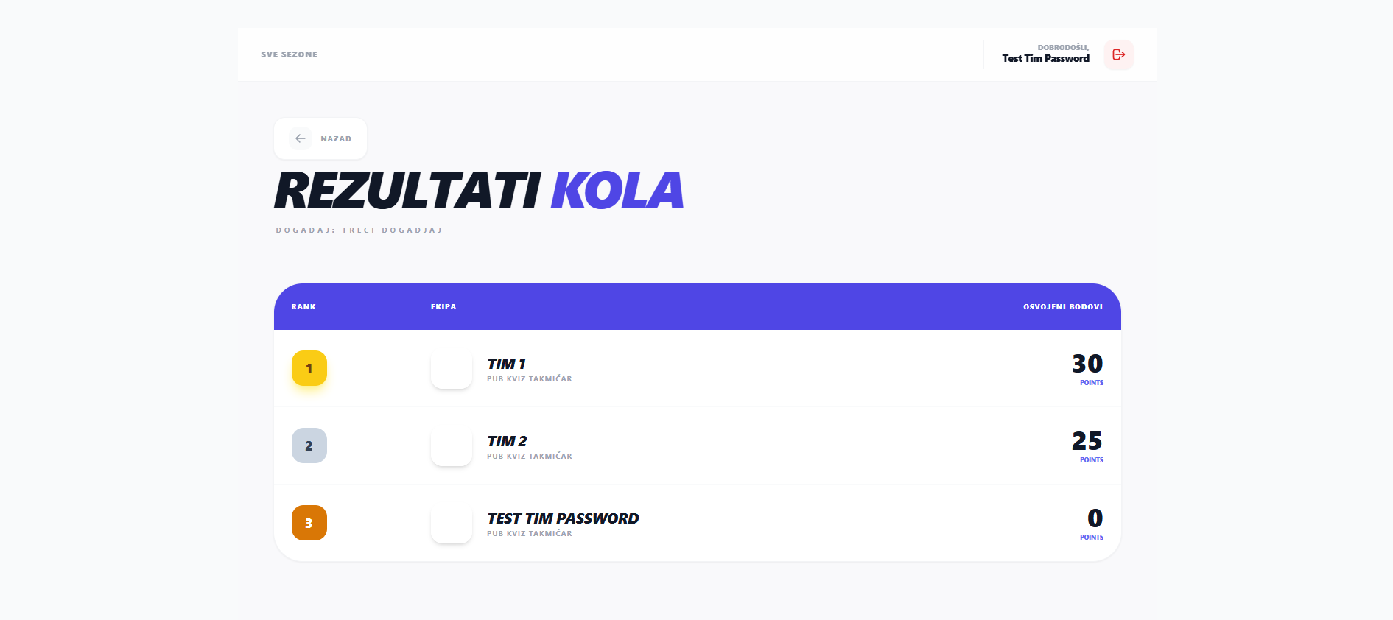
Slika 22 - Rang lista dogadjaja

Rang lista cele sezone

Opis vizuelnih elemenata:
- Dominantan naslov: Naslov "GENERALNI PLASMAN" jasno definiše svrhu ekrana, dok suptilni tekst ispod naslova precizira vremenski opseg sezone (npr. 30.05.2026 / 11.03.2027).
- Pregledna tabela: Tabela koristi tamno zaglavlje za kolone POZICIJA, TIM i UKUPNO BODOVA, što stvara odličan vizuelni kontrast u odnosu na bele redove sa podacima.
- Sistem rangiranja: Zadržan je stil sa obojenim krugovima za prva tri mesta, čime se održava vizuelna konzistentnost sa ekranom rezultata pojedinačnog kola.
- Akumulacija poena: Kolona sa bodovima prikazuje zbirne rezultate, ističući razliku u učinku ekipa kroz duži vremenski period.
- Navigacioni elementi: Gornji levi ugao sadrži "Nazad" dugme sa strelicom, omogućavajući korisniku laku navigaciju na prethodni nivo (Pregled Sezone).
Korisničke akcije i funkcionalnosti:
- Praćenje napretka: Timovi mogu videti svoj dugoročni plasman.
- Transparentnost takmičenja: Svaki učesnik ima uvid u bodove konkurencije.
- Povezanost podataka: Ovaj ekran povlači podatke iz tabele učešća i rezultata pojedinačnih kola, vršeći automatsku agregaciju bodova putem Laravel backenda.
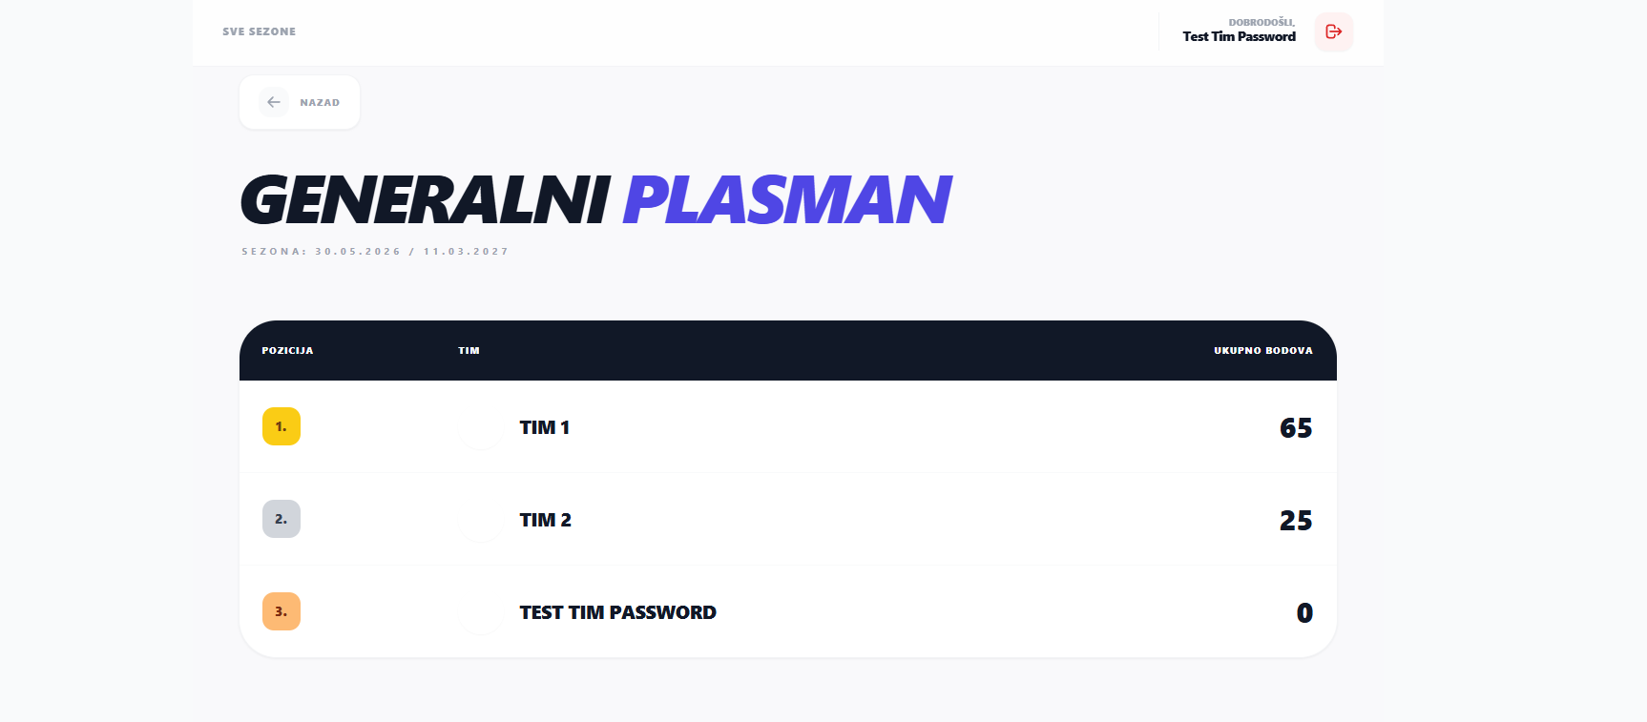
Slika 23 - Rang lista sezone

Povezanost zahteva i implementacije

Zahtev | Modul (Backend / Frontend) | API ruta | UI Ekran
Prijava korisnika | AuthController / Login | POST /api/login | Login.jsx
Registracija tima | AuthController / Register | POST /api/register | Register.jsx
Odjavljivanje korisnika | AuthController / Navbar | POST /api/logout | Navbar.jsx
Prikaz aktivnih sezona | SezonaController / Sezone | GET /api/sezone | Sezone.jsx
Prikaz svih događaja u sezoni | DogadjajController / Dogadjaji | GET /api/dogadjaji | Dogadjaji.jsx
Dodavanje događaja na listu omiljenih | TimController / Dogadjaji | POST /api/users/dogadjaji/dodaj-u-omiljene/{id} | Dogadjaji.jsx
Brisanje događaja iz liste omiljenih | TimController / Dogadjaji | POST /api/users/dogadjaji/ukloni -iz-omiljenih/{id} | Dogadjaji.jsx
Prikaz rang liste događaja | DogadjajController / RangListaDogadjaja | GET /api/dogadjaji/{dogadjaj_id}/rang | RangListaDogadjaja.jsx
Prikaz rang liste sezone | SezonaController / RangListaSezone | GET /api/sezone/{sezona_id}/rang | RangListaSezone.jsx

